Санкт-Петербургский Государственный Университет

ЖИДКОВА Анна Радионовна
Выпускная квалификационная работа
Картографические основы реконструкции почвенного покрова Ленинградской области до антропогенного периода

Уровень образования: бакалавриат
Направление 05.03.03 «Картография и геоинформатика»
Основная образовательная программа СВ.5020.2015 «Картография и геоинформатика»
Профиль «Картография»

Научный руководитель:
Андреева Татьяна Александровна,
старший преподаватель, кафедра
картографии и геоинформатики

Рецензент:
Сухачева Елена Юрьевна,
директор, Федеральное государственное
бюджетное научное учреждение «Центральный
музей почвоведения им. В.В.Докучаева»,
кандидат биологических наук

Санкт-Петербург
2019 г.
Содержание
Введение…………………………………………………………………………….…….…..3
Глава 1. Понятие о почве, почвоведении. Картографирование почв…….………..……..5
Глава 2. История исследования почв Северо-Запада и Ленинградской области……….19
Глава 3. Создание актуализированной почвенной карты Ленинградской области….…24
Глава 4. Карта реконструкции почвенного покрова на до антропогенный период……..32
Заключение………………………………………………………………………..…...……..47
Литература……………………………………………………………………………...........48
Приложение 1………………………………………………………………………………...51
Приложение 2………………………………………………………………………………...52

Введение
Карта - это уменьшенное изображение земной поверхности на плоскости. Почвенная карта – это специальная карта, для отображения почвенного покрова на определенной территории. Эта карта дает наглядное представление о распространении почв, которые залегают на той или иной территории.
Первая почвенная карта-схема Европейской части России была составлена в 1851 году экономистом и климатологом К.С. Веселовским (1819-1901 гг.). В 1873-1879 годах было принято решение издать новую более детальную почвенную карту Европейской части России. Эту работу выполнил экономист и статистик В.И. Чаславский в соавторстве с основателем науки о почве В.В. Докучаевым.
Последняя почвенная карта территории Ленинградской области (м-б 1:300000) была создана более 60 лет назад. Помимо естественных почв на ней были отображены почвы сельхозугодий. Однако на настоящий момент эта карта утратила свою актуальность по следующим причинам: почвенный покров области значительно изменился за прошедшие десятилетия, значительно изменились знания ученых-почвоведов о почвах области, появилась новая почвенная классификация.
В последние годы в Санкт-Петербургском университете совместно с Центральным музеем почвоведения им. В.В. Докучаева была создана актуализированная почвенная карта Ленинградской области (м-б. 1:200000). Карта создана на основе новой классификации почв России (2004 г.), на карте помимо естественных почв отображены антропогенно-трансформированные и созданные человеком антропогенные почвы. Для анализа изменения почвенного покрова под влиянием антропогенной деятельности и изменения качества выполнения почвами их экологических функций стояла задача на основе данной карты создать карту реконструкции естественного почвенного покрова территории Ленинградской области на период до интенсивного антропогенного воздействия.
Целью данной работы было создать карту, которая отображает состояние и состав почвенного покрова области на конец первого тысячелетия, т.е. до начала активного сельскохозяйственного освоения земель, проведения осушительных мероприятий, прокладки дорог, строительства городов и поселков.
Для реализации поставленной цели было необходимо решить следующие задачи:
- Провести анализ состава почв области, используя новую актуализированную цифровую почвенную карту, отображающую современное состояние почвенного покрова.
- Выделить в легенде антропогенные почвы, созданные или значительно трансформированные человеком, которые находятся на территории населенных пунктов, изучить генезис этих почв, найти аналог среди естественных почв и присвоить почвенному контуру территории населенного пункта новое обозначение.
- Изучить подробно современную актуализированную почвенную карту Ленинградской области и на территориях с антропогенно-преобразованными почвами переклассифицировать почвенные выделы.
- Перекрасить карту в новые цвета, в соответствии с обновленной легендой.
Работа выполнялась в программном обеспечении QGIS, в котором велось редактирование карты и присвоение цветов.

Глава 1. История почвоведения и картографирования почв
Почвоведение - наука о почве, ее строении, составе, свойствах и географическом распространении, закономерностях ее происхождения, развития, функционирования и роли в природе, путях и методах ее мелиорации, охраны и рационального использования в хозяйственной деятельности человека (Белицина Г.Д., ВасильевскаяВ.Д. и др. 1988). Человек ввел в свой обиход понятие о почвах с появлением в своей жизни земледелия. Представления людей было о почве как об относительно рыхлом землистом слое. До этого понятие отождествляло почву с землей – участком поверхности, на которой обитает человек (Белицина Г.Д., ВасильевскаяВ.Д. и др. 1988).
В течение нескольких тысячелетий человечество удовлетворяло примитивное представление о почве. Человек на то время еще не встречался вплотную с такими проблемами, как – проблема голода, падения плодородия, малоземелья, опустынивания. Письменные свидетельства о свойствах почв появляются еще в научных трактатах древних философов, написанных в античные времена, то есть тысячи лет назад, но почвоведение – наука относительно молодая (Апарин Б.Ф., 2012). Родина почвоведения – Санкт-Петербургский государственный университет, где в 1883 году прошла блестящая защита докторской диссертации В.В.Докучаева – Русский чернозем.
Еще до середины прошлого века в работах агрономов, агрохимиков, агрогеологов сложилось определение почвы, олицетворявшее ее только с пахотным слоем. В этом слое сосредоточены все корни растений, большую роль играет именно вещественный состав этого слоя. Именно такое определение существовало до появления трудов Василия Васильевича Докучаева. Ученный показал научную несостоятельность предыдущего определения о почве и дал свое, которое совершило переворот в науке (Белицина Г.Д., ВасильевскаяВ.Д. и др. 1988).
В.В. Докучаев родился 1 марта 1846 года, в своих работах дал много руководящих идей в области физической географии, положил начало учению о ландшафтах, заложил основы абсолютно новой отрасли естествознания учения о природных почвах (Докучаев В.В., 1949). Ученый стал основоположником генетического почвоведения. Свои первые научные труды Докучаев посвятил рассмотрению генезиса поверхностных отложений, форм рельефа, речной сети и болот Северо-Западной России, и окончанием этой работы было издание в 1878 году книги « Способы образования речных долин европейской России». В 1879 году В.В. Докучаев публикует объяснительный текст «Картография русских почв» к работе русского статистика В.И. Чаславского (1834 -1878 гг.), Докучаев являлся его помощником в этом деле.
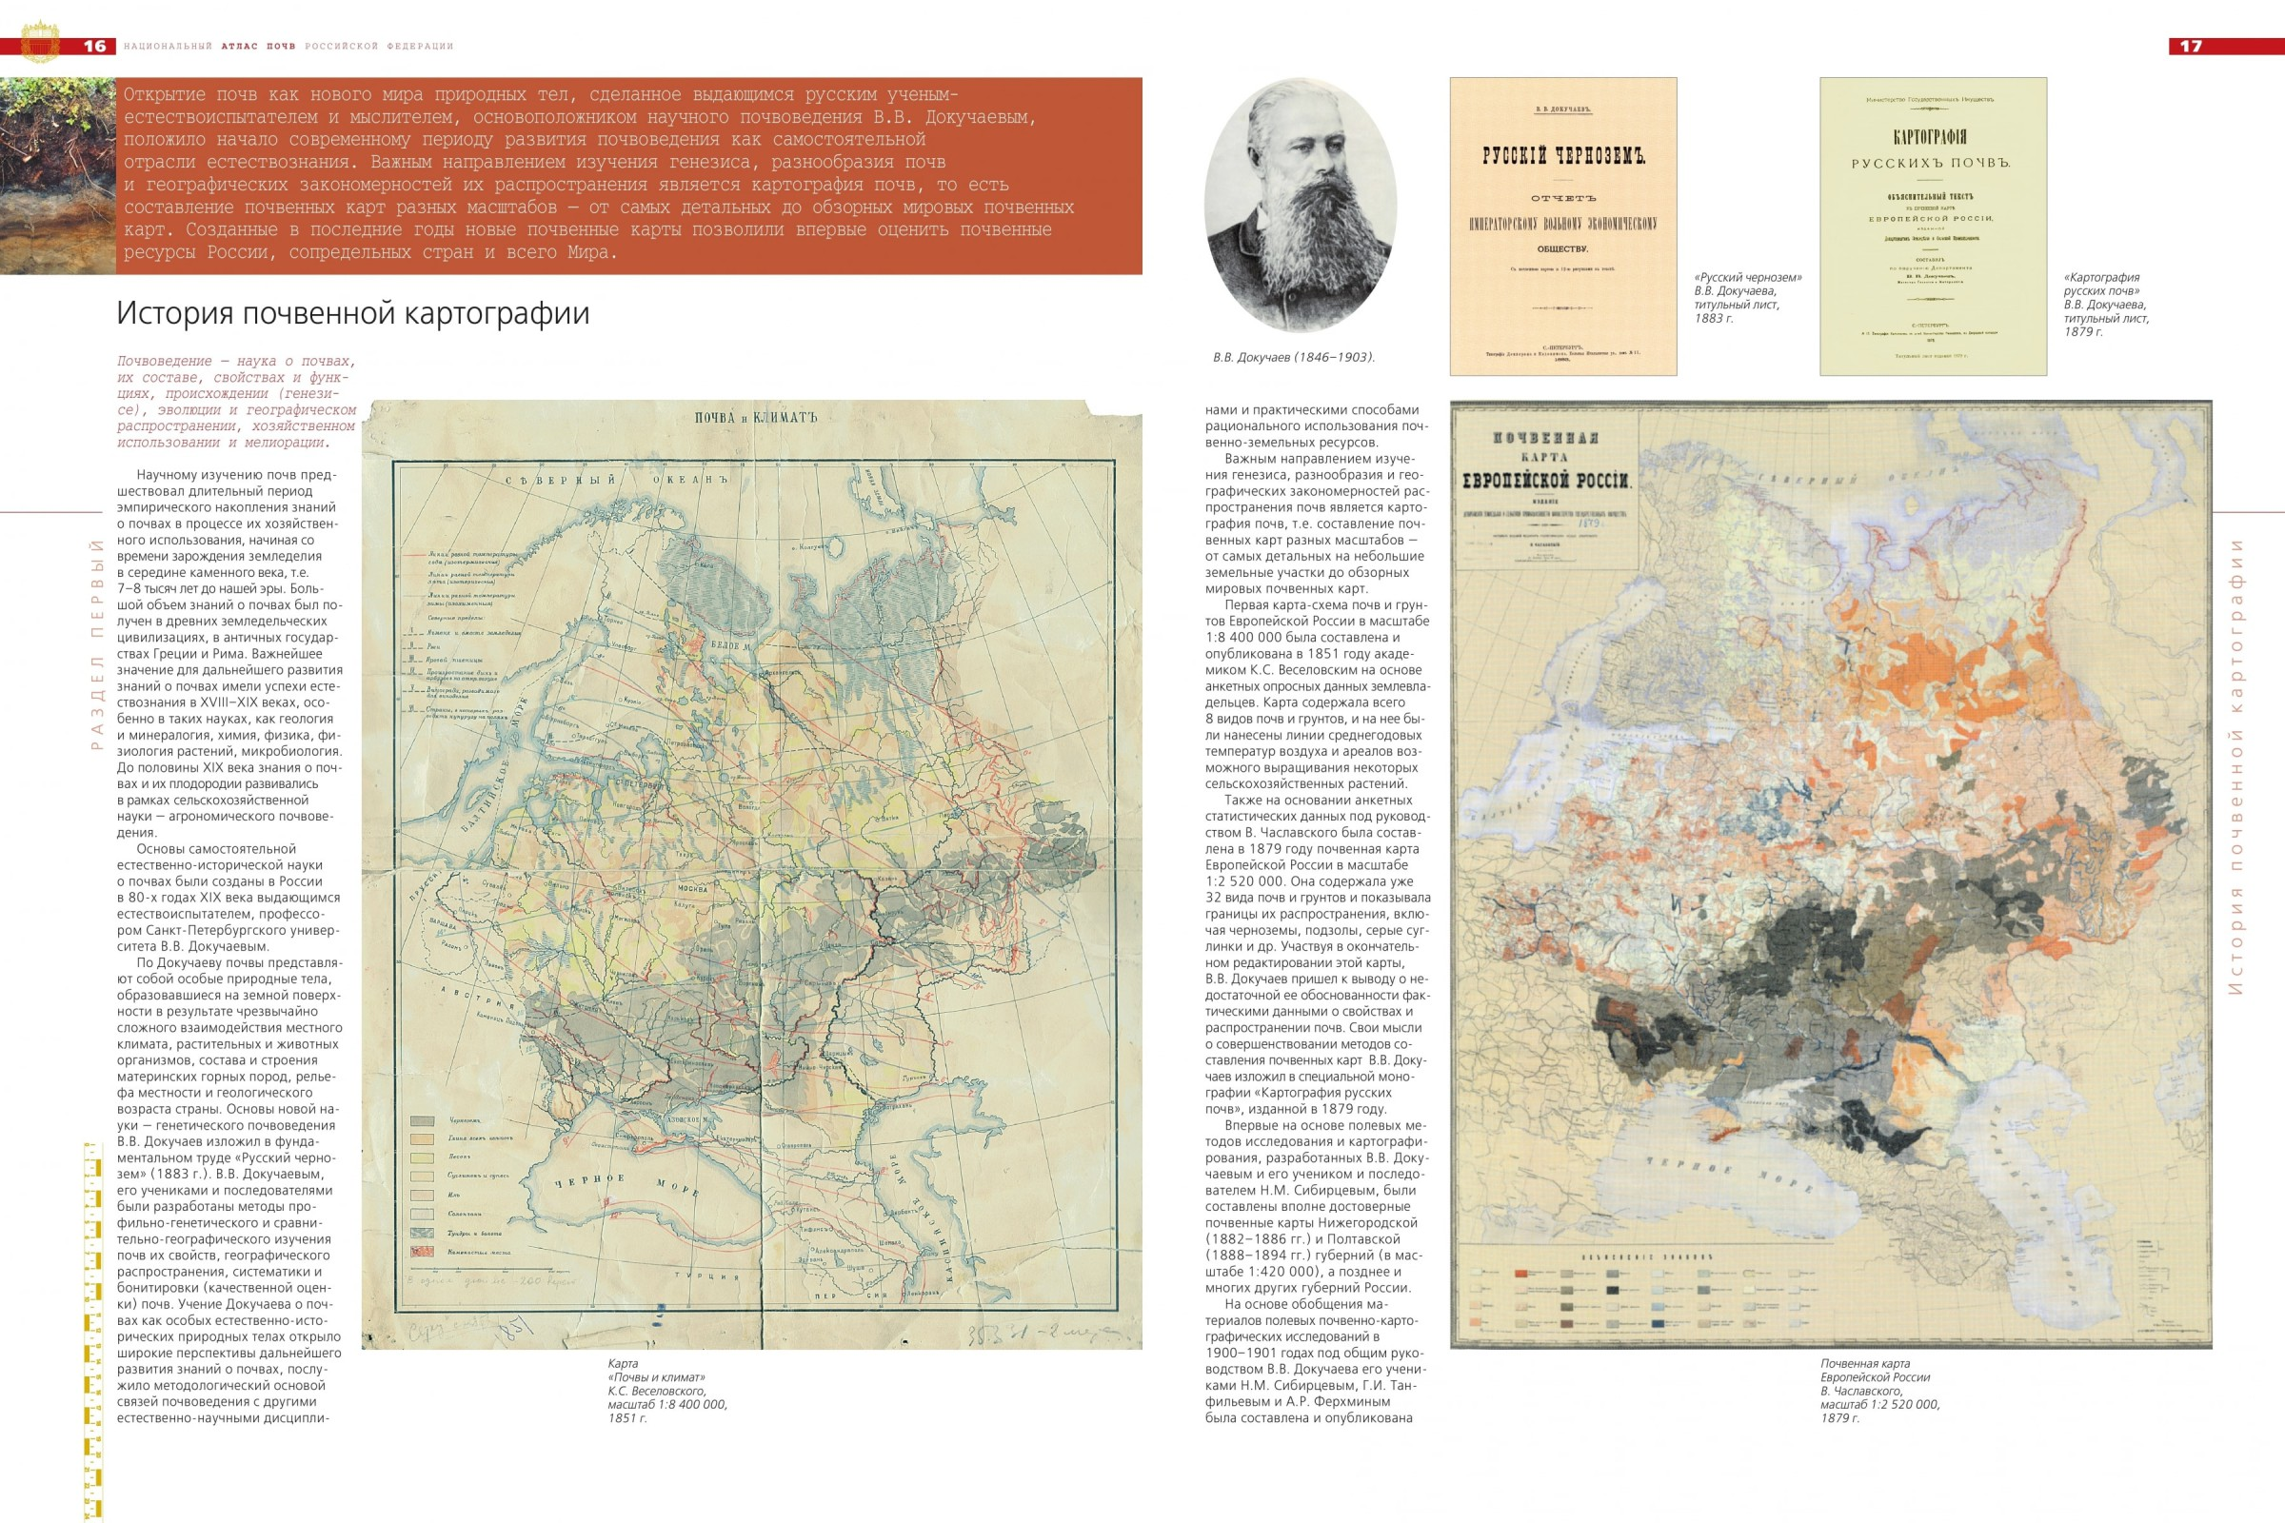
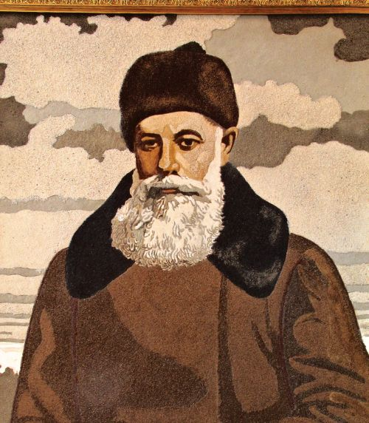
Первые попытки решения вопроса о происхождении чернозема принадлежали великому русскому ученому М.В. Ломоносову (1711 - 1765 гг.) Он впервые открыл сущность почвообразования, а также установил, что чернозем – это природное тело, которое возникло и развивается под воздействием элементов биосферы, растений и животных. Хоть происхождение чернозема и было установлено, но вопрос о черноземе все еще не был решен во всей его полноте и оставался открытым. И эта проблема была решена основоположником научного почвоведения профессором В.В. Докучаевым (URL:http://infosoil.ru/). Докучаев утверждал, что «дерновая почва составляет настоящий эквивалент чернозема, как по наружным признакам, так и по химическому составу. Появление перегноя в дерновой почве очевидно: травянистые части растений умирают, истлевают на воздухе, отчасти обращаются в перегной, с дождем или с тающим снегом просачиваются в почву. Тоже бывает при образовании чернозема » (URL:http://studbooks.net/).
Рис. 1. Портрет Василия Васильевича Докучаева
Василий Васильевич исследовал и обошел пешком по черноземной полосе 10 тыс. км с лишним, обрисовал много геологических обнажений и почвенных разрезов, также накопил примеры почв и подстилающих пород (Адрианов Б.В., 1978). В этих экспедициях сформировалась школа докучаевского почвоведения, к которой по праву относили себя не только почвоведы, но и географы, геологи, ботаники. Многие из них стали основателями собственных научных школ и ученными мировой величины – В.И. Вернадский, Л.С. Берг, Н.М. Сибирцев и др.
Рис. 2."Русский чернозем" В.В. Докучаева, титульный лист, 1883 г.
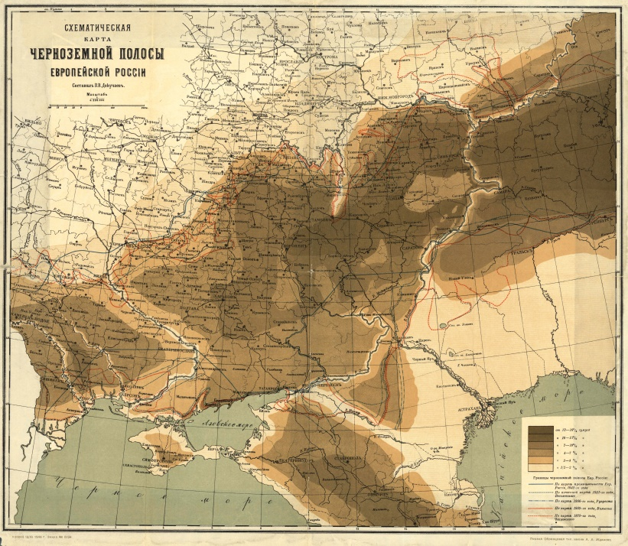
В.В. Докучаев исследовал центр и юго-запад черноземной полосы, Крым, Северный Кавказ, побережье морей юга России (Адрианов Б.В., 1978). В это время ученый формирует представление о пяти факторах, которые участвуют в образовании почвы, это: материнская порода, климат, рельеф, растительность (URL:http://studbooks.net/).
Итогом экспедиций Докучаева был фундаментальный труд «Русский чернозем», он стал докторской диссертацией ученного. Труд состоит из 10 глав, объем произведения 40 листов (URL:http://big-archive.ru/). Данный труд и последующие работы ученного выделили ведущие факторы почвообразования.
Рис. 3.Схематическая карта черноземной полосы Европейской России В.В. Докучаева, 1883 г., масштаб 1:4 200 000
Докучаев был заинтересован вопросом «истощения» чернозема и его свойств, защиты от засухи и структуре. Интерес к этому вопросу появился после знакомства ученного со специалистом по степному земледелию А.А. Измаильским (1851-1914).
Опираясь на свои экспедиции по Бессарабии и Средней Азии В.В. Докучаев смог сформулировать законы о зональности. В 1886 году ученый впервые в мире дал классификацию почв и составил первую мировую почвенную карту. Главным в классификации почв Докучаев считал ее происхождение (генезис).
По классификации В.В. Докучаева были выделены два отдела (нормальные и анормальные), отделы делились на классы, в пределах классов почвы делились на типы.
Отдел нормальных почв:
I класс. Сухопутно-растительные почвы:
- Почвы серые северные
- Почвы черноземные
- Почвы каштановые
- Почвы красновато-солончаковые
II класс. Сухопутно-болотные почвы.
Отдел анормальных почв:
III класс. Перемытые почвы.
IV класс. Наносные почвы.
Классификация была представлена на заседании Отделения геологии и минералогии Петербургского общества естествознания 14 апреля 1879 году. В 1886 году данная классификация была дополнена и опубликована. В основе классификации лежит строение почвенного профиля, которое отражает процесс развития почв и их режим. За основную классификационную единицу был принят генетический тип почв, который образовывается определенным сочетанием факторов почвообразования (Егоров В.В., Фридланд В.М. и др., 1977). (Приложение 1)
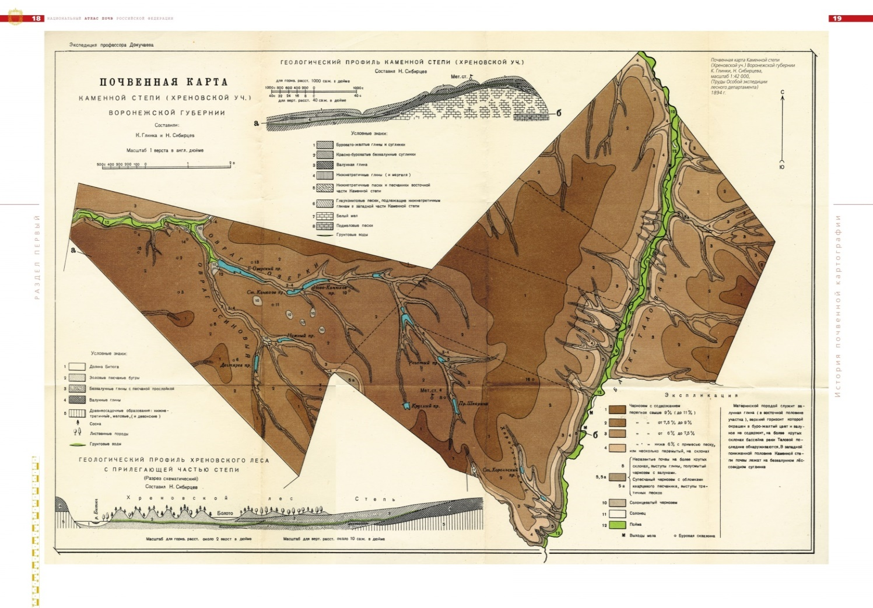
Рис. 4.Почвенная карта Каменной степи (Хреновской уч.) Воронежской губернии К. Глинки, Н. Сибирцева, 1894 г., масштаб 1:42 000
Предложенная Докучаевым классификация получила признание мировой науки и названия, которые предложил русский ученый: «чернозем», «подзол», «солончак», «солонец» стали международными научными терминами.
В.В.Докучаев считается человеком, который разработал генетическое почвоведение, как науку. Но, к сожалению, его работы и мысли не сразу были приняты и воплощены. Многие предложения ученного во время его жизни не были услышаны и приняты. Докучаев умер в 1903 году, и только после его смерти начали воспринимать его труды.
В 1899 году стал выходить журнал «Почвоведение», редактором которого был российский почвовед и гидрогеолог П.В. Отоцкий (1866-1954 гг.), ученик Докучаева. Этот журнал моментально получил международное признание. В начальных выпусках данного журнала опубликовали статьи русского лесовода, ботаника и почвоведа Г.Ф. Морозова (1867-1920), русского почвоведа Г.Н. Высоцкого (1865-1940), российского и советского профессора, геолога и почвоведа К.Д. Глинки (1867-1927).
В конце прошлого века в почвоведении произошли изменения, которых до этого никогда не было. Почвоведение стало фундаментальной наукой, самостоятельной отраслью естествознания. Были разработаны классификации почв, создано учение о почвенной зональности, составлены первые почвенные карты (Афанасьев Я.Н. 1977).
Блестящим представителем докучаевской школы почвоведения был российский и советский профессор, геолог и почвовед К.Д. Глинка (1867-1927). Он разделил все почвы на группы по уровню увлажнения: оптимальному, среднему, умеренному, недостаточному, избыточному, временно-избыточному.
Советский почвовед Н.А. Димо (1873-1959) опубликовал труды «В области полупустыни», в них он обрисовал совокупность почвенного и растительного покрова Прикаспийской низменности. Очень большое внимание уделялось засоленным почвам, их морфологической и химической характеристики. Н.А. Димо изучал почвы Саратовской, Черниговской и Пензенской губерний, роль почвенных животных. Также он разрабатывал методы и приборы для лабораторного исследования почв.
В Петербурге, заведующий кафедрой и химической лабораторией Лесного института, П.С. Коссович (1862-1915) издавал «Журнал опытной агрономии». П.С. Коссович считал, что факторы почвообразования это: горная порода, принос веществ в почву, вынос веществ из почвы, климатические элементы, растительность, рельеф, животные. Коссович в своих лабораториях исследовал круговорот серы и хлора в природе, помимо этого он изучал химический состав различных типов почв по профилю. Принято считать, что Коссович «подвел химический фундамент» под генетическое почвоведение. Он первый получил крупные данные по валовому химическому составу черноземов, которые показали их профильную однородность.
Поглотительную способность почв впервые рассмотрел голландский геолог Я. Ван-Беммелен (1830—1911). Изначально у него не было сомнений в том, что почвы имеют поглотительную способность, но через некоторое время он пришел к выводу, что поглощение это явление адсорбции. Влияние на объем веществ, которые поглощаются, имеет не только структура данных связей, но и скопление ионов в растворе.
Связь между почвенным раствором и поглотительной способностью была установлена в знаменитой статье «Коллоидальная химия и почвоведение», которую в 1908 г опубликовал Гедройц.
Почвовед, географ, климатолог, геоботаник Г.Н. Высоцкий (1865-1940) исследовал зависимость между водным режимом почв, климатом и рельефом. Он развил учение об «Агроклиматических вопросах» классификации почв. Так же Высоцкий изучал в глубоких разрезах морфологию черноземов, влияние гипсов, корневых систем, дождевых червей.
После Докучаева почвоведение стало дифференцироваться на «дочерние дисциплины». В Будапеште в 1909 г. была проведена первая международная «агрогеологическая конференция», в ней приняли участие ученые Германии, Румынии, Бельгии, Австро-Венгрии и России. После второй конференции были созданы три постоянные комиссии:
1.По методике механического анализа почв.
2.По методике химического исследования почв.
3.По номенклатуре и классификации почв.
Также приняли решение выпускать международный журнал на немецком языке «Internationale Mitteilungen fur Bodenkude» под редакцией профессора Ф. Ваншаффе (Германия). В это же время было высказано пожелание об официальном изменении статуса журнала «Почвоведение» в международный журнал. За небольшой период в начале XX века в почвоведении были проведены колоссальные работы в области физики, химии, биологии почв, было организовано международное сотрудничество почвоведов (URL:https://studopedia.org).
В начале 20 века создается почвенный отдел, который позже реализуется в институт. Он образовался при комиссии экспедиционных исследований Академии наук, которой руководил В.И. Вернандский (1863-1945). Первым директором института был ученик Докучаева, академик Ф.Ю. Левинсон-Лессинг. Почвенный институт существует и сейчас, он является одним из ведущих научных центров по своему профилю. В Московском университете открылась первая университетская кафедра и Институт почвоведения, руководителем которых является В.В. Геммерлинг (1880—1954). Также во многих других городах открываются кафедры почвоведения. Все эти учебные заведения занимаются исследованиями и готовят специалистов.
В советский период активно идет исследование поглотительной способности почв, (исследование почвоведа и агронома Константина Каэтановича Гедройца (1872-1932)), издано капитальное сочинение «Химический анализ почв». Гедройц разделил поглощение почв на пять видов: физический, механический, физико-химический, химический и биологический. Гедройц считал, что наиболее важной из них является физико-химический. Она осуществляет обмен катионов между почвенным раствором и почвенным поглощающим комплексом.
Рис. 5.Почвенная карта Европейской России Н.М. Сибирцева, Г.И. Танфильева, А.Р. Ферхмина (под ред. В.В Докучаева), 1900 г., масштаб 1:2 520 000
Написание работы «Почвенный поглощающий комплекс и почвенные поглощенные катионы, как основа генетической классификации почв» имело большое значение. Гедройц разделил почвы на две группы: насыщенные и ненасыщенные основаниями. Выделил четыре главных почвенных типа: латеритный, подзолистый, черноземный, солонцовый.
Швейцарец Георг Вингер (1883-1935) и А. Зигмонд детально изучили природу и строение почвенных коллоидов, их заряд, механизм явлений поглощения и обмен не только катионов, но и анионов.
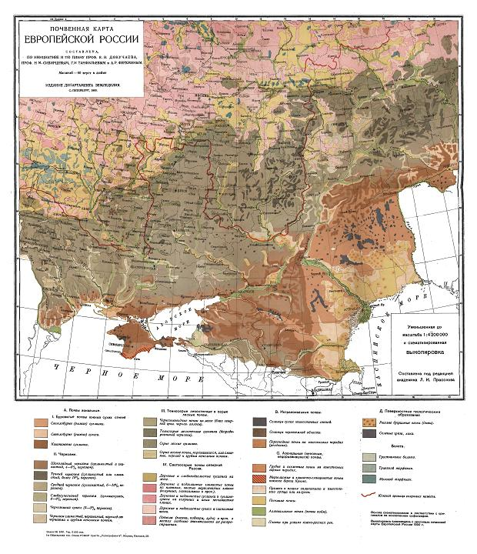
Швейцарский ученный А. Аттерберг принял ряд констант увлажнения для почв, при них выявляются механические характеристики почв. Классификацию почвенной воды обосновал ученый А.Ф. Лебедев (1882-1936), выделив некоторые ее формы: гигроскопическую, максимально гигроскопическую, пленочную, гравитационную. Эти формы различаются по степени подвижности и тесноте связи с почвой.
А.Г. Дояренко провел масштабные исследования по физике почв. Он вместе со своими сотрудниками изучил физические свойства и режим почв (водный, воздушный, тепловой) в разрезе. Для этого был приготовлен ряд оригинальных приборов (Крупеников И.А., 1981).
Изучение почвенных ресурсов в СССР.
Русский ученый Прасолов Леонид Иванович (1875 — 1954), который изучал почвы в Сибири, в Самарской губернии, на Северном Кавказе, в Ленинграде, решает свести все материалы по этой теме в одно целое. Л.И. Просолов пришел к выводу, что территории необходимо разделять на почвенные зоны и подзоны на основании выделения почвенных областей и провинций. Ученый издает книгу «Почвенные области Европейской России». Эта работа была источником для исправлений на картину географии почв Европейской России.
Рис. 6.Почвенная карта Нижегородской губернии (под общей ред. В.В. Докучаева), масштаб 1:420 000, 1886 г
Еще один русский ученый, С.С. Неустроев установил сероземный тип почвообразования. Он установил явления:
1.образование пылеватых корок на поверхности почв.
2.пожелтение песков, пески более желтые, когда старые
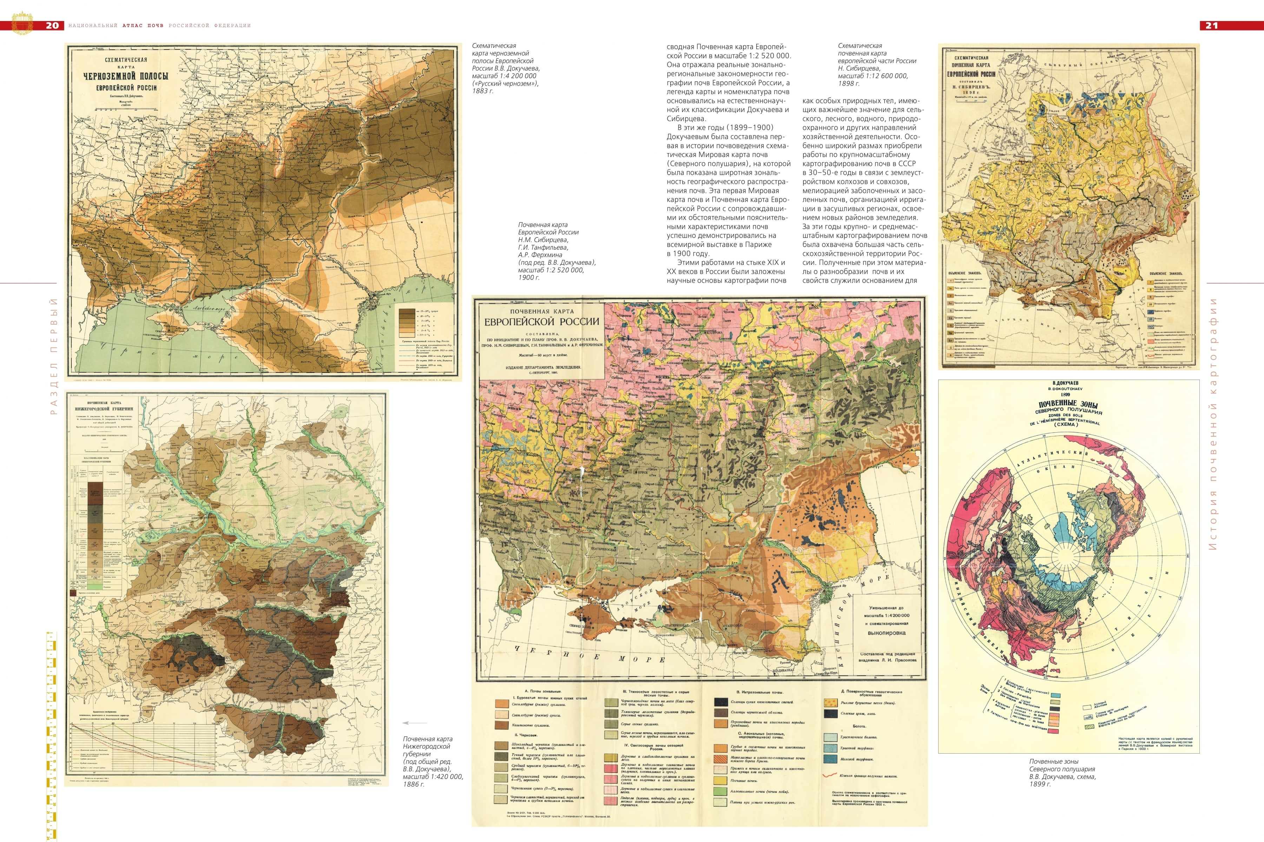
3.образование солевых корок и конкреций в различных грунтах, образование аккыршей (известковые, гипсово-известковые конкреции, образующиеся вокруг корней растений в пустынях и полупустынях, обычно ветвистой и трубчатой формы)
4.присутствие в почвах устойчивых продуктов древнего почвообразования
5.процессы образования солончаков
6.большая глинистость почвенных горизонтов в серо-бурых почвах и в песках по сравнению с нижележащими грунтами.
Со временем образовывалась иерархическая система почвенной съемки. Начиная от маршрутной, и заканчивая детальной, которая необходима для целей землеустройства. Профессор А.А. Красюк (1926–1927) внес значительный вклад в советское почвоведение. Он исследовал почвы Якутии, многих районов Нечерноземной области, Закавказья. А.А. Красюк издал книгу, которая была универсальным руководством по почвенной съемке - «Почвы и их исследования в поле» (URL:https://studopedia.org).
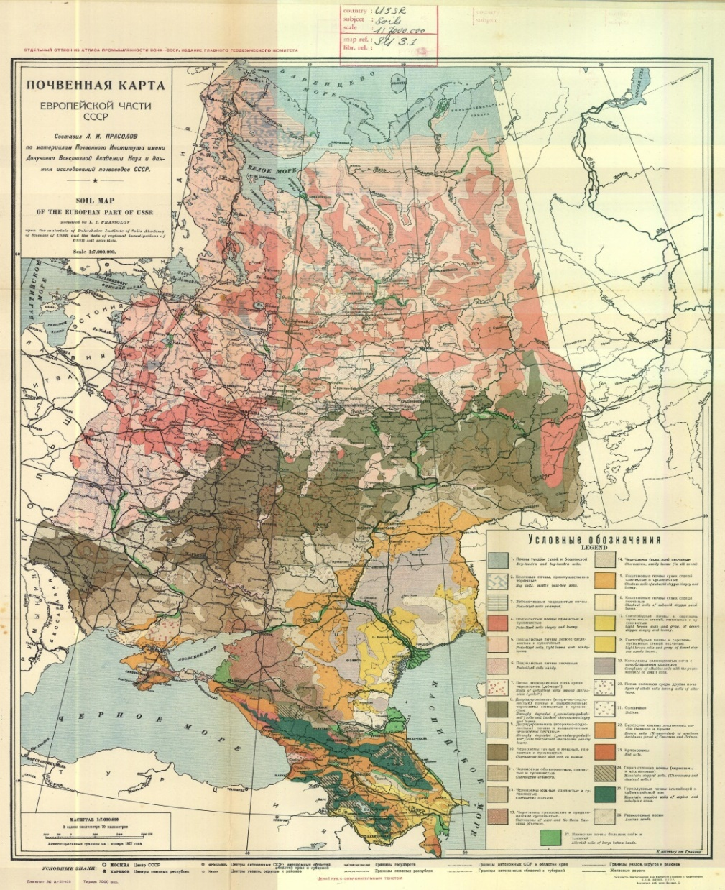
В развитии международных связей важную роль сыграл советский почвовед В.А. Ковда (1904 — 1991), который долгое время служил в аппарате ЮНЕСКО. В это время были выявлены новые точки соприкосновения почвоведения с учением о биосфере, с глобальной экологией и современными концепциями охраны природной среды. Российская школа, которая в основном опиралась на исследование генезиса почв, обогатилась новыми данными по экологии почв и экспериментальными характеристиками почв, которые были получены с помощью новейших методов. Это тенденция хорошо прослеживается в трудах В.Р. Волобуева, В.А. Ковды, С.В. Зонна, Р. Тавернье, Ф. Дюшофура (Крупеников И.А., 1981).
Рис. 7. Почвенная карта европейской части СССР Л.И. Прасолова, масштаб 1:7 000 000 (Атлас промышленности СССР), 1930 г.
Почвенное картографирование
Первые почвенные карты составлялись при помощи опроса, а не по данным специальных почвенных исследований. Никто не пытался исследовать географию и свойства почв. Только в 1900 году, с помощью накопленного опыта и материала начали составлять первую научно обоснованную почвенную карту Европейской России. Карту выполнили в масштабе 1:2 520 000, руководителей этой работы был В.В. Докучаев и его ученики. В.И.Вернадский (1863-1945 гг.) написал отзыв, в котором написал о том, что данная карта являлась самой точной и полной, и похожих работ не имелось на тот момент. На этой карте показали зональные и азональные почвы. В то же время (1899-1900 гг.),
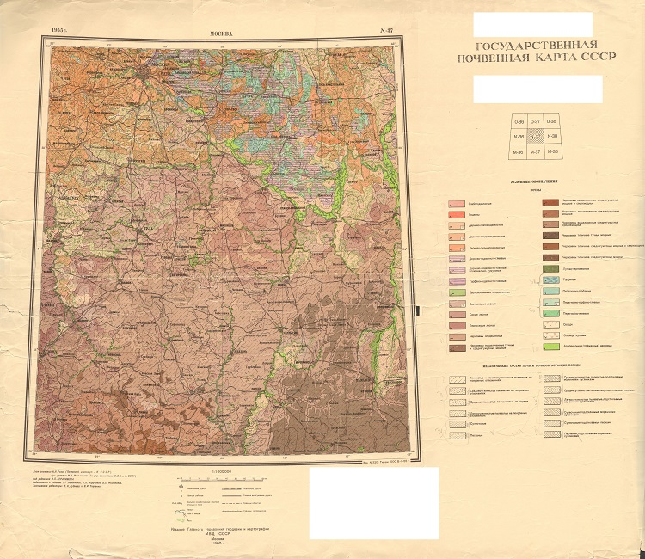
Рис. 8. Государственная почвенная карта СССР, масштаба 1:1 000 000, лист N-37, 1955 год

была составлена первая в истории почвоведения Мировая схематическая карта почв (Северного полушария), ее составителем является В.В. Докучаев. Ученый отобразил на 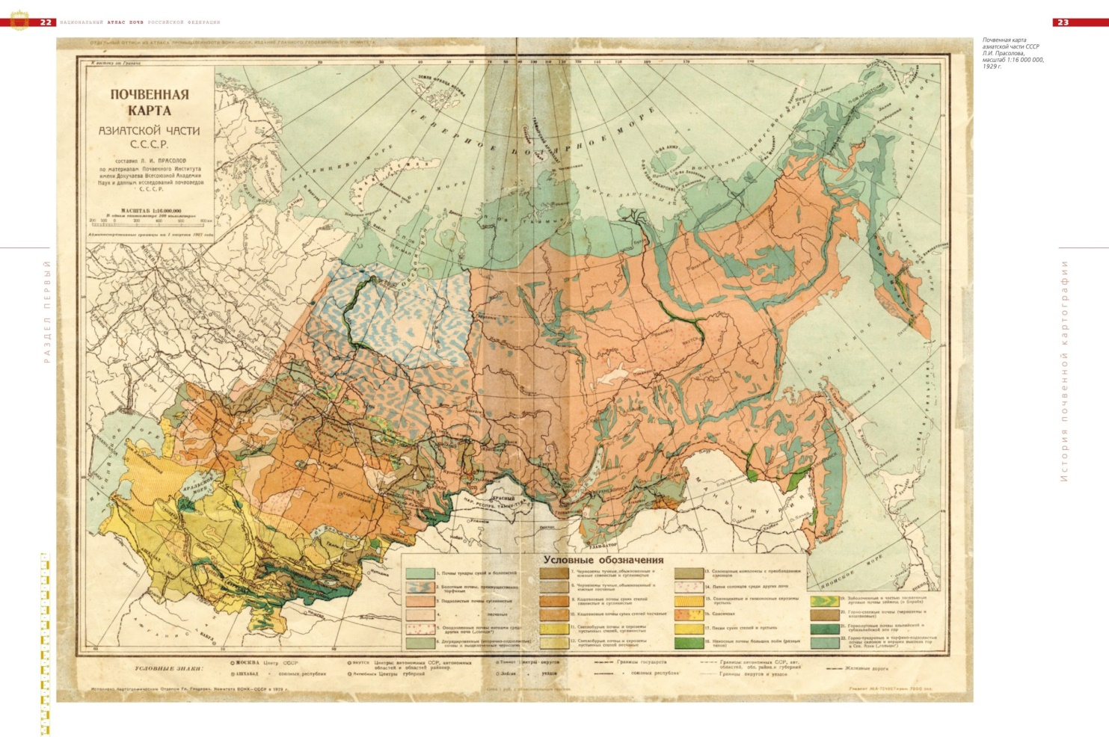карте широтную зональность географического распространения почв (URL:https://studopedia.org). Работа была представлена на выставке в Париже в 1900 году. Зональность была показана в связи с землеустройством колхозов и совхозов.
Рис. 9.Почвенная карта азиатской части СССР Л.И. Прасолова, 1929 г., масштаб 1: 16 000 000
Особенно широкий размах приобрели работы в 30-50-е годы. В период после Октябрьской революции картография почв начала развиваться под руководством К.Д. Глинки (1867-1927 гг.), а позднее под руководством академика и почвоведа Л.И. Прасолова (1875-1954 гг.). За время их руководства картография почв крупных и средних масштабов охватила большую часть сельскохозяйственных земель России. При составлении мелкомасштабных и обзорных почвенных картах использовались материалы о разнообразии почв, которые получили при создании крупно- и среднемасштабных карт (Национальный атлас почв Российской Федерации. 2011).
Развитие крупномасштабной отечественной и мировой картографии зависит от взаимодействия трех факторов:
1)запросов практики (экологизация, мониторинг)
2)состояние почвенной науки (теорико-методические представления об объекте исследования)
3)ее технологический уровень (сбор и анализ данных)
Например, в 1930-е годы формирование колхозов и совхозов было причиной необходимости выполнять массовые крупномасштабные съемки почв. В 1960-е годы отсутствие топографических основ и проблема классификации и диагностики почв низших таксономических уровней.
В советское время в России создавались почвенные карты различных масштабов. Эти карты были опубликованы в 1937 и 1964 годах. В тоже время создавались карты материков (масштаб от 1:10 000 000 до 1:25 000 000). В 1956 году была создана карта СССР в масштабе 1:4 000 000, а также в 1947 году создана почвенная карта Европейской части СССР в масштабе 1: 2 500 000 (Бирина Ф.Г., 1981). Издание Почвенной карты РСФСР в масштабе 1:2 500 000 в 1988 году стало важным событием в жизни сообщества почвоведов России.
С помощью обобщения разномасштабных почвенных карт стало возможным разрабатывать почвенно-географическое районирование земельного фонда в целях наиболее научно обоснованного и эффективного его использования, улучшения размещения и специализации разных отраслей сельского, лесного и других направлений использования почв и природных ресурсов (Национальный атлас почв Российской Федерации. 2011).
Были опубликованы результаты работ по почвенно-географическому районированию СССР в виде специальных обзорных карт и сопроводительных монографий с подробной характеристикой состава и структуры почвенного покрова, свойств почв в выделенных на картах почвенных зонах, провинциях и районирования. Такие обзорные карты были широко использованы в практике планирования, организации землепользования и в студенческих учебниках (Национальный атлас почв Российской Федерации. 2011).
Следуя основоположнику генетического почвоведения Докучаеву, особое внимание уделялось мировой картографии почв. Большую известность получили почвенные карты мира, которые были составлены в разные годы К.Д. Глинкой, Л.И. Прасоловым, Д.Г. Виленским, И.П. Герасимовым, В.А. Ковдой и их сотрудниками. Международное общество почвоведов под эгидой ФАО и ЮНЕСКО решило выполнить работу по составлению первой международной «Почвенной карты мира» в масштабе 1:5 000 000. В этой многолетней (1961-1978 гг.) работе активно участвовали российские почвоведы. Выход данной карты позволил оценить состояние почвенного покрова, возможность использовать мировые почвенно-земельных ресурсов в перспективе, почвоведение стало лучше развиваться. Карта вышла в свет на 19 листах с 10-ю томами пояснительных текстов.
В конце 20 века начался процесс «экологизации» современного естествознания и социально – экономических наук. Также в это время экология стала появляться в других направлениях, таких как: геология, физика, химия. Данные направления больше стали отражаться в картографии, в том числе в картографии почв. Была опубликована «Карта почвенно-экологического районирования Восточно-Европейской равнины» в масштабе 1:2 500 000 (1997 г., ред. Г.В. Добровольский, И.С. Урусевская). Через одиннадцать лет была создана цифровая «Карта почвенно-экологического районирования России» в масштабе 1:2 500 000, выполнили Г.В. Добровольский, И.С. Урусевская, И.О. Алябина. Легенда и карта содержали обширную и полную информацию о структуре и составе почвенного покрова, почвообразующих пород, а также характере рельефа, параметрах атмосферного и почвенного климатов. Данная карта может служить научной основой экологически обоснованного землепользования, размещения и специализации сельскохозяйственного, природоохранного направлений производственной деятельности. Карта почвенно-географического районирования и почвенная карта в масштабе 1:15 000 000 опубликованы во 2-ом томе Национального атласа России в 2007 году (Национальный атлас почв Российской Федерации. 2011).
Последняя мелкомасштабная карта Ленинградской области была издана в 1967 году. За прошедшие 50 лет произошли кардинальные изменения в почвенном покрове, резко возросла доля антропогенно-измененных почв, значительная часть земель выпала из сельскохозяйственного оборота. На смену тотального административного контроля над состоянием плодородия пахотных земель пришел ограниченный мониторинг пахотных почв на 10 полигонах области (Суханов П.А., Якушев В.В. и др., 2011). Очевидно, что научная, экологическая и экономическая эффективность такого мониторинга чрезвычайно мала.
Государственная почвенная карта была создана в СССР масштаба 1:1 000 000 почвенным институтом им. В.В. Докучаева, в базе карты лежала общая программа, единая классификация и систематический список почв. В картографировании почв разрабатывались детальные классификации, систематики и номенклатуры почв, также единая система картографических знаков. В этой классификации каждый генетический тип почв подразделяется на подтипы, группы видов, виды, подвиды. Таким образом, при подборе цветов в шкале каждому типу присваивается свой цвет, подтипу свой оттенок цвета и виду - интенсивность тона. В мелкомасштабных картах можно легко заметить влияние широтной и высотной зональности и геологических условий почвообразования. Местные особенности формирования и размещения почв, которые связаны с рельефом, хорошо передаются на крупномасштабных картах

Глава 2. История исследования почв Северо-Запада
Из-за специфики природных условий, почвенный покров Северо-Западного региона разнообразен и непрост. В 1905 году была составлена первая почвенная карта Петербургской губернии. Карту составил Р.В. Ризположенский, он отобразил на ней 12 типов почвенных районов по преобладанию различных видов почв. Среди них преобладающими являются подзолистые почвы (Ризположенский Р.В., 1905). О подзолистых почвах писались описания и характеристики, как о самостоятельном типе почв еще на первых этапах становления почвоведения как науки. Это описывалось в работах А.И. Георгиевского, В.В. Докучаева, Н.М. Сибирцева. Позднее А.А.Роде, основываясь на своих исследованиях в Лисинском лесничестве в Ленинградской области, описал теоретическое обоснование подзолистого процесса в почвах. Следующие за этой, работы, которые проводились на Северо-Западе в 30-50-е году, расширили понимание о подзолистых почвах (Бирина Ф.Г., 1981).
Первые исследователи Северо-Запада России приняли во внимание то, что существует ряд почвенных образований, которые отличаются по своим диагностическим признакам от подзолистых почв. Обычно это перегнойно-карбонатные почвы. Эти почвы формируются в тех местах, где выходят на поверхность карбонатные породы (известняки и доломиты). Также описывались дерново-карбонатные почвы, сходные по морфологическим признакам. Но положение и перегнойно-карбонатных, и дерново-карбонатных почв не было установлено систематически (Егоров В.В., Фридланд В.М. и др., 1977).
Помимо почв, о которых сказано выше, на Северо-Западе были описаны также и другие почвы, которые имеют свои признаки, отличные от других признаков. Геолог и почвовед К.Д. Глинка останавливал свое внимание на ореховатых, структурных почвах, которые формировались под дубовыми лесами на глинах, на юге Псковской губернии (Глинка К.К., 1902). Эти почвы называли «поддубицы», «дубняжины», «дубовицы». Ученый был удивлен одинаковым профилем поддубиц и серых лесных почв лесостепи. Также К.Д. Глинка заметил, что у поддубиц нет красно-бурого иллювиального горизонта. Очень долго термин «поддубицы» считался неопределенным. Этим термином называли все почвы, которые находились под дубовыми лесами. Разные ученые называли поддубицами различные почвы.
Ученый Е.В. Карнаухова в Опочецком районе Псковской области описала почвы, которые назвала дерново-подзолистыми буроцветными. Она отводит их к провинциальному подтипу дерново-подзолистых почв. Впоследствии следующего изучения почв на двучленных отложениях было замечено большое значение восстановительных процессов в дифференциации почвенного профиля. Также и в других районах Северо-Запада на песчаных отложениях описывались почвы без признаков оподзоленности с буроватым профилем, так называемые дерново-скрытоподзолистые. Эти почвы нельзя отнести к почвам подзолистого типа, но их положение по классификации еще не определили.
Н.М. Сибирцев обратил свое внимание на почвы низменностей Северо-Запада, развитые на ленточных глинах и отличающиеся слабым оглеением. Ученого привлекло генетическое своеобразие данных почв и он выделил их под названием «иловок». Но в своих следующих работах по исследованию почв ученый не отделял их, и относил к подзолистым почвам.
С 1960 года по 1980 год на Северо-Западе было проведено много географо-генетический исследований, которые проводились почвоведами Ленинградского университета, Московского университета, Центрального Музея почвоведения имени В.В. Докучаева. Существует множество мнений о формировании почвенного покрова, эволюции почв на данной территории и особенно их систематики и генетической оценки (Хантулев А.А. , Карнаухова Е.В., 1974).
Появилось много работ о генезисе почв лесной зоны, которые отличаются от общепринятого положения об определяющей роли подзолистого процесса в развитии автоморфных почв. Почвы это результат сложной совокупности процессов почвообразования, которые протекают друг за другом или происходят одновременно. Для каждого генетического типа почв относится определенное сочетание элементарных почвенных процессов (ЭПП). Учитывая развитие основных ЭПП, почвы разделяют на подтипы, роды и виды. Для успешного применения концепции элементарных почвенных процессов в генетическом анализе почв необходима разработка четких принципов выделения, диагностики и характеристики ЭПП. Диагностика этих процессов должна осуществляться с учетом многих свойств почв.
К наиболее важным процессам, которые определяют развитие основных типов почв Северо-Запада, относят следующие:
- Биогенноаккумулятивные (гумусо- и торфонакопление)
- Выщелачивание и декарбонатизация
- Лессиваж и партлювация
- Ожелезнение (побурение,ферсиаллитизация)
- Элювиально-гумусовый
- Альфегумусовый
- Оглеение и элювиально-глеевый
- Оподзоливание
Гумусонакопление – аккумуляция гумуса в поверхностном горизонте почвы в результате разложения растительных остатков и гумусообразования, а также перемещение вниз и постепенное пропитывание им почвенной массы.
Торфонакопление – консервация отмерших растительных остатков разной степени разложения при незначительной гумификации. Диагностируется по образованию поверхностных торфяных горизонтов.
Выщелачивание – истощение почвенного горизонта основаниями в результате их выхода из кристаллической решетки минералов или органических соединений, растворения и последующего удаления.
Партлювация – передвижение частиц мелкозема разного размера по профилю. Признаком служит скопление в порах и трещинах иллювиального горизонта пылеватых и песчаных частиц с отмывкой поверхностью.
Лессиваж – пептизация, отмывание частиц глины с поверхности зерен крупнозернистого материала или от микроагрегатов и удаление их в неповрежденном состоянии из элювиального горизонта. Процесс диагностируется по образованию под осветленным элювиальным горизонтом глинисто-накопительного иллювиального горизонта, в котором пушистые глинистые отложения обильны в порах, трещинах и краях структурных единиц.
Ферсиаллитизация – накопление подвижных форм железа в виде оксидов и гидроксидов на фоне оглинивания, вызванное декарбонизацией. Этот процесс диагностируется по потемнению цвета почвы (чаще всего, потемнению) и накоплению частиц ила.
Элювиально-гумусовый процесс – образование и накопление подвижного гумуса с формированием потечно-гумусового горизонта. Диагностируется о образованию в профиле иллювиально- гумусового горизонта с обилием сгустков аморфного гумуса.
Альфегумусовый процесс – это мобилизация минеральных пленок железа и алюминия кислыми гумусовыми веществами и их последующее удаление с образованием элювиально-иллювиального профиля без глубокого разрушения минералов в элювиальном горизонте.
Оподзоливание – кислотное выветривание минералов под воздействием растворимых органических веществ, образующихся при разложении подстилки растений. Этот процесс происходит в условиях аэрации, но с обязательным накоплением растительных остатков на поверхности почвы, из которой образуется грубый гумус.
Глееобразование – это биохимическое преобразование минеральных и органических соединений почвы в условиях постоянной или периодической избыточной влажности.
Элювиально-глеевый процесс – частный случай оглеения под влиянием поверхностных вод при периодическом переувлажнении верхней части профиля почв.
Комбинация рассмотренных элементарных процессов разной силы и направленности за короткий срок привели к формированию сложного полигенетического профиля почв, в котором развивается современный процесс почвообразования (Егоров В.В., Фридланд В.М. и др., 1977).
Почвенный покров Ленинградской области характеризуется большим генетическим разнообразием слагающих его компонентов. Почвенный покров (ПП) усложняется из-за антропогенного воздействия практически на все почвенные разности. В ПП образуется много новых антропогенно-трансформированных типов и подтипов почв. Большая часть занята непочвенными образованиями (НПО). Тем самым уменьшается количество биологически эффективно функционирующей поверхности.
Человек в ходе своей деятельности затронул межкомпонентные генетические связи, определяющие сущность структуры почвенного покрова, которые формировались в течение сотен и тысяч лет.
Степень и характер антропогенной трансформации ПП зависит от особенностей его естественной организации. Ленинградская область характеризуется типичным для постледниковых ландшафтов Северо-Запада России строением ПП (Апарин Б.Ф., 2012). Разнообразие генетических форм рельефа, пестрота почвообразующих пород и большая расчлененность территории гидрографической сетью в условиях гумидного климата обуславливает формирование сложной многокомпонентной СПП. Естественными преобладающими СПП являются сложные сочетания, вариации и пятнистости, реже встречаются мозаики и ташеты.
На территории области можно выделить две группы антропогенно-преобразованных СПП:
- Антропогенные
- Антропогенно-измененные СПП – понимаются почвенные комбинации с частично нарушенными исторически сложившимися межкомпонентными связями. Особенности антропогенно-измененных СПП определяются видами хозяйственной деятельности. К ним относятся мероприятия по повышению производительности почв для нужд сельского и лесного хозяйства (Качинский Н.А., 1970), (Раствора О.Г., Г.А. Касаткина, 2002,), (Ризположенский Р.В. 1905).

Глава 3. Создание почвенной карты Ленинградской области
Цифровая почвенная карта Ленинградской области составлялась в программном продукте QGIS. В основе карты находится картографическая основа, представляющая собой почвенные выделы.
В процессе работы применялись методы традиционного и цифрового почвенного картографирования:
- сравнительно-исторический – сопоставление карт разного времени
- сравнительно-географический
- дешифрирование по космическим снимкам
- метод «ключей» — заложение ключевых участков на территории в целях уточнения контуров почв.
Карта, которую мы создавали, отличается от предыдущих карт области, составленных ранее:
- наличием Базы Данных
- современной классификацией
- наличием антропогенных и антропогенно-измененных почв
- современной информацией, которую после полевого исследования сразу наносили на карту.
Последняя среднемасштабная карта была издана в 1967 году. С того времени почвенный покров области значительно изменился. Увеличилось количество антропогенно-измененных почв, большая часть земель выпала из сельскохозяйственного оборота.
Под базой данных (БД) понимается своего рода хранилище информации, которое включает в себя множество элементов одного типа с различными свойствами, которые группируются по определенным характеристикам.
В соответствии с принципами геоинформационных систем (ГИС) любая выявленная в природе почва занимает определенное географическое пространство, представленное в виде его координатной привязки, а база данных имеет 2 группы характеристик: семантическую (сущностную) и геометрическую. Семантическая характеристика включает: название почвы, показатели ее морфогенетического строения, физических, химических свойств, вещественного состава, классификационную принадлежность, сведения о факторах почвообразования, характеристиках структуры почвенного покрова (СПП) и др. Геометрическая характеристика - разнообразие пространственных форм, таких как точки (места заложения почвенных разрезов), линии, полигоны (почвенные контура). Семантическая часть связана с геометрической (URL:http://big-archive.ru/).
Новая почвенная карта Ленинградской области создавалась с учетом следующих принципов:
- Принцип достоверности. Карта создана на основе фактических данных о почвах, почвенном покрове и закономерностях его формирования.
Проводилось детальное исследование почвенного покрова путем заложения ключевых участков. На ключевых участках проводился ряд описаний, включающих в себя определение местоположения, характеристику мезо- и микрорельефа, растительного сообщества, фиксирование антропогенной трансформации территории, описание почв. Морфологическое описание почв проводилось по общепринятой методике (Раствора О.Г., Г.А. Касаткина, 2002).
- Принцип гармонизации данных. Цифровая почвенная карта содержит в себе совокупность результатов проведенных исследований на данной территории в разные временные отрезки, поэтому необходимым этапом создания карты стало согласование накопленных данных о почвах, описанных в различных классификационных системах и имеющих различную научную интерпретацию в соответствии с уровнем знаний в период их исследования.
- Принцип системности. При создании карты почвенный покров (ПП) рассматривается как комплекс взаимосвязанных элементов образующих континуальную целостную систему, функционирование которой подчиняется единым закономерностям существования и изменчивости во времени, включая как естественную эволюцию, так и антропогенную трансформацию.
- Принцип комплексности тесно связан с принципом системности и определяется тем, что при анализе такой сложной системы как почвенный покров комплексно оценивались все входные параметры функционально-структурного строения, их изменение и развитие в пространстве и времени, количественные и качественные признаки, исходные и результативные параметры этого процесса.
- Принцип факторного анализа предусматривает выделение из всей совокупности факторов тех, которые значимо влияют на изменение зависимой переменной – конкретного почвенного выдела на карте.
- Принцип современности с использованием ГИС-технологий. Оцифровка карты проводилась по подложке, в качестве которой использовались космоснимки и, как вспомогательный материал, ГИС слои с цифровыми топографическими картами ЛО, масштабов 1:50 000, 1:100 000, 1: 200 000, 1:500 000, 1: 1000 000.
- Принцип открытости. Цифровая почвенная карта может обновляться и уточняться. В нее можно вносить изменения, уточнять границы контуров и названия почвенных выделов и СПП, корректировать контура в соответствии с изменениями в почвенном покрове или новыми знаниями о закономерностях ПП и генезисе почв.
- Принцип верификации. Информация, заложенная в почвенной пространственно-информационной системе, эмпирически проверяема на достоверность (Сухачева Е.Ю., Апарин Б.Ф. и др. Принципы создания цифровой...2019)
На цифровой карте Ленинградской области охарактеризован 271 почвенный разрез, из них 42 типа, 69 подтипов списка почв (прил. А.1) ЦПК ЛО, масштаба 1:200000 (более 50% почв списка), по морфогенетическим и факторным показателям свойств почв. В пределах ЛО выделены почвы, относящиеся к 5 агроклиматическим районам
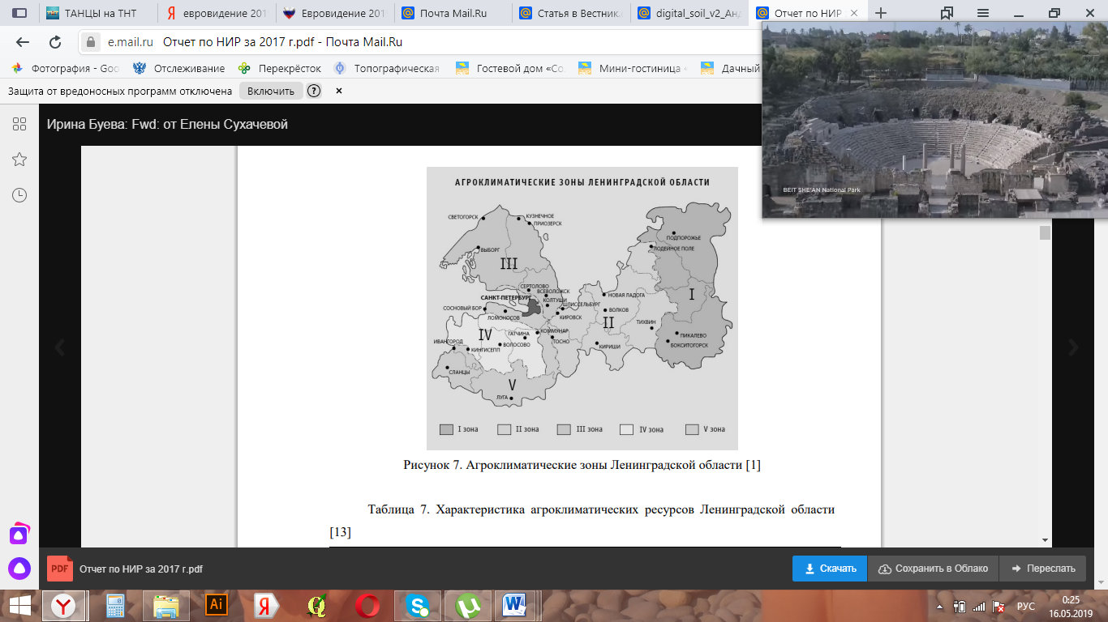
Рис.10.Агроклиматические зоны Ленинградской области
Прежде чем приступить к присвоению цветов почвенной карте была разобрана и изучена новая классификация почв 2004 года (Почвоведение. 1988). В России официальными документами Министерства сельского хозяйства были приняты две редакции почвенной классификации – «Указания по классификации и диагностики почв» (1967) и «Классификации и диагностики почв СССР» (1977), подготовленные Почвенным институтом им. В.В. Докучаева. В основу этих двух работ вошли известные классификационные разработки Е.Н. Ивановой и Н.Н. Розова (Шишов Л.Л., Тонконогов В.Д., 2004).
В Почвенном институте им. В.В. Докучаева создали специальную комиссию под предводительством директора института академика РАСХН Л.Л. Шишова, для разработки общей классификации и диагностики почв страны. Данная комиссия разработала принципы классификации, список типов почв и надтиповых группировок, опубликованные в журнале «Почвоведение» (Шишов, Соколов, 1989). В.Д. Тонконогов, Л.Л. Шишов, И.И. Лебедевой впервые для страны разработали классификацию антропогенно-преобразованных почв. Почва является главным объектом в базовой профильно-генетической классификации 2004 года. В 2000-2004 годах была проведена работа по усовершенствованию классификации, она проводилась Межведомственной комиссией по номенклатуре, систематике и классификации почв при Докучаевском обществе почвоведов (Шишов Л.Л., Тонконогов В.Д., 2004).
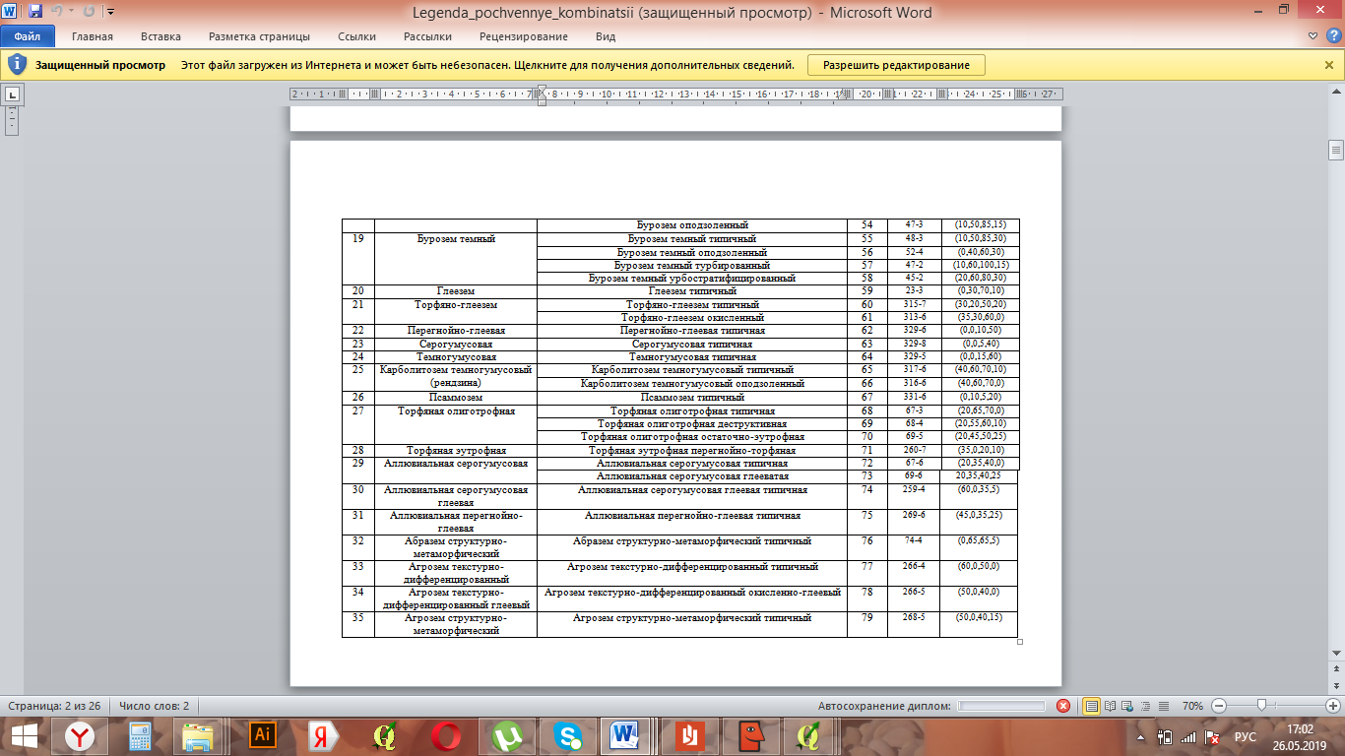
Рис. 11. Фрагмент таблицы классификации почв.
В классификации даются определения генетических горизонтов и генетических признаков. Также выделены антропогенно-преобразованные почвы. Отдельно рассматривается систематика непочвенных техногенных поверхностных образований (Шишов Л.Л., Тонконогов В.Д., 2004). (Приложение 2).
Новая классификация почв является субстантивной и основана на оценке профиля как системы генетических горизонтов. Как природные, так и антропогенно-трансформированные горизонты диагностически эквивалентны, что помогает рассматривать природные и антропогенно-трансформированные почвы в единой классификации. Горизонты почвы представляют собой субгоризонтальные слои, которые отличаются по морфологическим и аналитическим показателям. Свойства горизонтов определяются генезисом, то есть происхождением, поэтому горизонты называют генетическими. К ним относятся как природные, так и антропогенно-трансформированные. Антропогенно-трансформированные горизонты формируются в результате сочетания природных процессов и деятельности человека, что позволяет учитывать природные и антропогенно-трансформированные почвы в единой классификации.
Профиль почвы формирует систему взаимосвязанных генетических горизонтов. На основании чего проводится диагностика и классификация почв. Несмотря на то, что объектом классификации является почва, диагноз ставится на основании изучения генетических горизонтов на вертикальной стенке разреза.
Нижняя граница почвенного профиля как объекта диагностики, в отличие от многих других классификаций, не устанавливается по фиксированным количественным показателям, но в каждом конкретном случае определяется по исчезновению признаков почвообразования.
Мощность, которая необходима для идентификации почвы, колеблется в широких пределах: от нескольких сантиметров до 2-2,5 м (чернозем юга Кубанской равнины). Горизонт, переходный к почвообразующей породе, не является диагностическими (URL:http://infosoil.ru/).
Особое внимание уделено антропогенно-трансформированным почвам. Верхние горизонты таких почв изменены человеком. Они содержат: признаки урбопедогенеза (артефакты), вспашки, проведения дренажа, механического нарушения естественного залегания почвенных горизонтов, искусственного поступления материала. Нижний слой представляет собой естественную последовательность генетических горизонтов. Они рассматриваются как определенный этап естественно-антропогенной эволюции почв, который сопровождается генетически обусловленными изменениями режимов, процессов, структуры и свойств на всех этапах преобразований. Воздействие на разные участки различно, влияет на разные части профиля и зависит от интенсивности, продолжительности воздействия и свойств исходного грунта.
Существуют различные стадии трансформации почв:
- Естественные почвы
- Слабоизмененные почвы
- Измененные почвы
- Антропогенные почвы (пост-антропогенные почвы)
- ТПО (техногенные поверхностные образования)
Антропогенно-трансформированные почвы отличаются разнообразием свойств, что обусловливает необходимость выявления нескольких их вариантов.
Выделение таксономических единиц антропогенно-трансформированных почв на уровне типов основано на тех же принципах, что и распределение типов природных почв. Основой является структура их профиля как новообразованной системы горизонтов, не свойственных природным почвам и состоящей из комбинации унаследованных природных и вновь созданных горизонтов.
Общая природа строения профиля и таксономического уровня антропогенно-трансформированных почв
- Частично преобразованные верхние горизонты с сохранением естественного профиля антропогенно-естественные подтипы в типах естественных почв
- Новый горизонт встроен в систему горизонтов естественных почв типы антропогенно-естественных почв в отделах естественных почв
- Новая система горизонтов антропогенные отделы
Внимательно изучив классификацию, можно отметить, что на более низких уровнях почвы расположены с небольшими антропогенными изменениями или нарушениями в профиле. А на более высоких уровнях выделяются почвы с новым, отличным от естественной системы горизонтов.
Агрогенно-преобразованные горизонты образуются на месте одного или нескольких поверхностных горизонтов природных почв. В основном они не являются прямыми от какого-либо одного естественного горизонта. Как пример, (серо)гумусовые агрогоризонты могут быть следствием трансформации не только естественного гумусового горизонта, но и элювиального или подзолистого горизонта. Агроторфяно-минеральный горизонт может формироваться во всех торфяно-минеральных почвах синлитогенного ствола. Агрогоризонты отличаются разнообразием свойств, что вызывает необходимость выделения нескольких их вариантов (Сухачева Е.Ю., Апарин Б.Ф. и др. Принципы создания цифровой… 2019).
После того, как все контура были нанесены на карту, проводилась генерализация. Необходимо было проанализировать расположение конкретного типа, подтипа или комбинации почв на всей территории карты. Если выделов определенного типа почв на карте было незначительное количество, при этом они были малой площади например «Подбур грубогумусированный», то такие выделы при генерализации относились к родственному типу почв, то есть «Подбур иллювиально-железистый». Другой пример «Дерново-подбур глееватый» отнесли к «Дерново-подбур иллювиально-железистый». Также убирались полигоны, не выраженные в масштабе.
Для дальнейшего создания карты реконструкции необходимо было, чтобы территории под городами была выделена как почва, а не как населенный пункт. Для этого были рассмотрены почвы, окружающие населенный пункт, и почве на которой находится НП присваивалось название ближайшей почвы с НПО. Под крупными городами с плотной застройкой почвы выделялись как непочвенные образования.
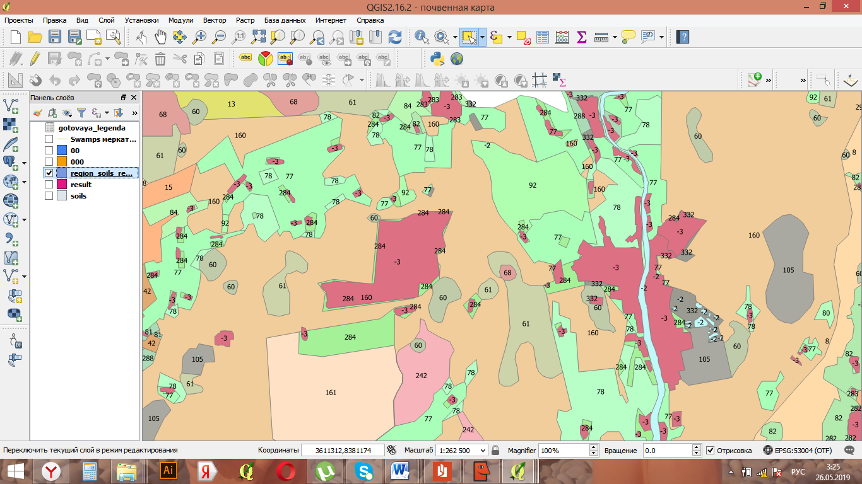
Рис. 12. Фрагмент карты почвенного покрова с населенными пунктами
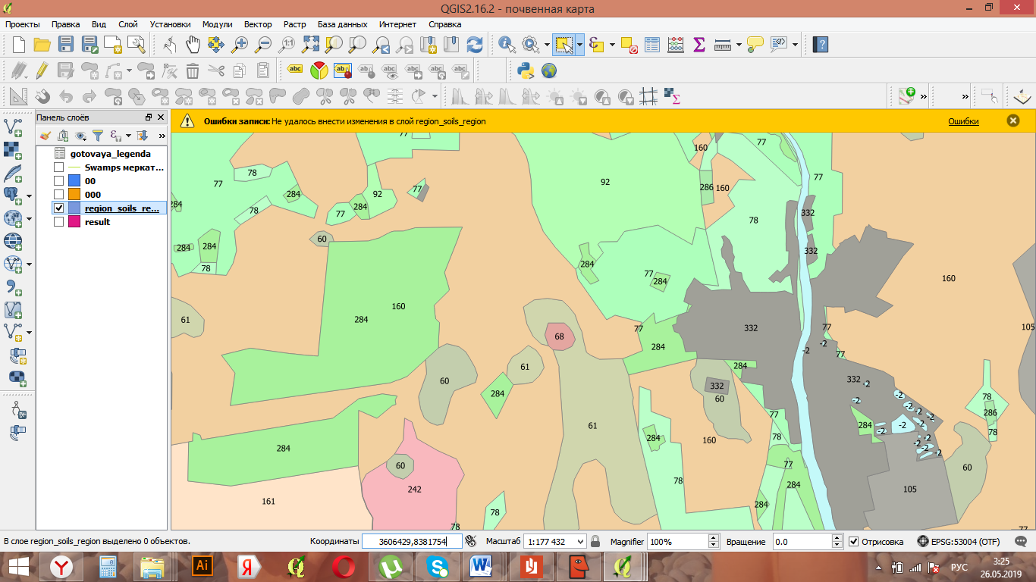
Рис. 13. Фрагмент карты почвенного покрова с НПО.

Глава 4.Карта реконструкции почвенного покрова на до антропогенный период
Последним и самым важным этапом работы было создание карты реконструкции Ленинградской области на основе уже созданной современной почвенной карты Ленинградской области в масштабе 1:200 000. Работу по воссозданию почвенного покрова до антропогенного периода выполняли, основываясь на следующие знания:
- о закономерностях формирования профиля естественных почв в соответствии с законами, сформулированными В.В. Докучаевым, и его основном постулате о том, что почва есть функция факторов почвообразования;
- об особенностях формирования профиля антропогенно-преобразованных почв;
- о трендах в истории освоения территории для целей сельского хозяйства и лесного хозяйства, осушительной мелиорации, промышленности и строительства;
- о специфике формирования почв и почвенного покрова на урбанизированных территориях и территориях промышленных зон.
Карта реконструкции должна отражать естественный почвенный покров территории области на период конца первого тысячелетия, до начала активного сельскохозяйственного освоения земель.
Считается, что последнее столетие существенных изменений в климате, рельефе и геологическом строении области не было и поэтому изменения в почвенном покрове связано в основном с антропогенной деятельностью.
Определено, что влияние человека на ПП проявляется от небольшого изменения в свойствах почв до коренного преобразования почвенного профиля, полного уничтожения почв или «создания» новых почвенных форм и типов организации почвенного покрова. Существует четыре возможных типа изменения естественного почвенного профиля, вызванных прямым техногенным воздействием: перемешивание почвенных горизонтов, срезание части профиля, погребение почвы и «конструирование» нового профиля (Апарин, Б. Эволюция почв… 2009).
Наибольшая площадь из антропогенно-трансформированных почв в Ленинградской области занимают почвы, которые образуются в результате сельскохозяйственного освоения. Большие изменения в строении и свойствах почв происходит в результате окультуривания естественных почв.
Антропогенно-преобразованные почвы в новой классификации почв России рассматриваются как конкретный этап естественно-антропогенной эволюции почв, сопровождающийся изменением строения и свойств на всех стадиях преобразований. Это положение позволяет идентифицировать исходную типовую принадлежность антропогенно-преобразованной почвы и проводить реконструкцию почвенного покрова исследуемой территории.
При создании реконструкции учитывается то, что антропогенная трансформация почв зависит не только от типа, интенсивности и продолжительности антропогенного воздействия, но и от строения исходных почв. Например, агродерново-подзолистые почвы могут формироваться в результате агрогенной трансформации двух типов естественных почв – подзолистых и дерново-подзолистых. Соответственно при проведении реконструкции почвенного покрова используются знания о факторах почвообразования на прилегающих территориях, и проводится экстраполяция на исследуемую почву. Для этого необходимо рассмотреть каждый выдел почвы отдельно, но так как это очень большая работы и она выполняется долго, мы вели анализ не по каждой отдельно взятому контуру почвы, а по ландшафтам.
Так, например, выделяем почву агродерново-элювиально-метаморфическую типичную – это залежь. В таблице классификации и в атрибутивной таблице номер 122. И эту почву присоединяем к дерново-элювиально-метаморфической глееватой почве, в таблице атрибутов она является номером 52, это естественная почва, которая была на этой территории до использования ее человеком.
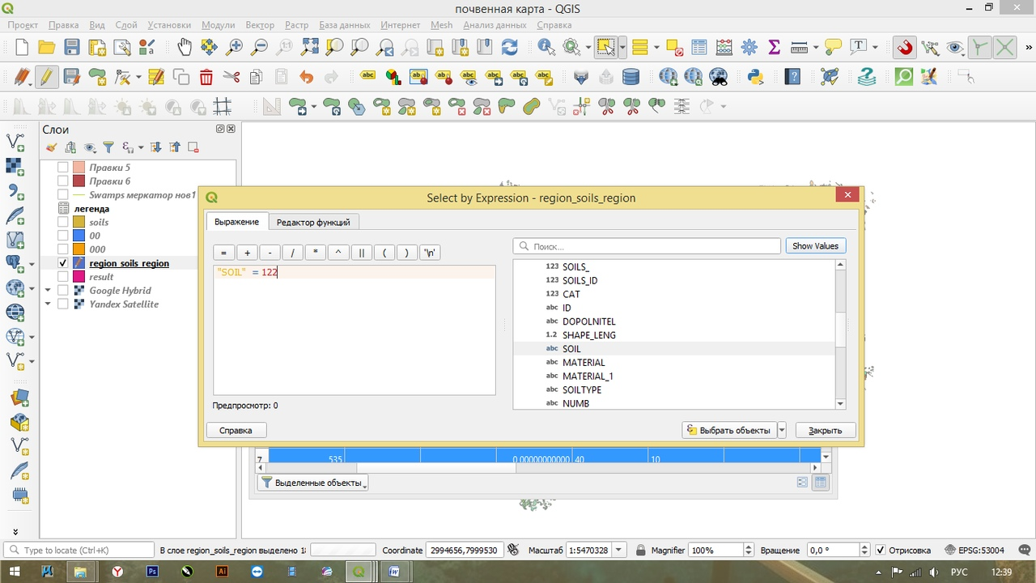
Рис. 14. Выделение всех контуров агродерново-элювиально-метаморфической почвы.
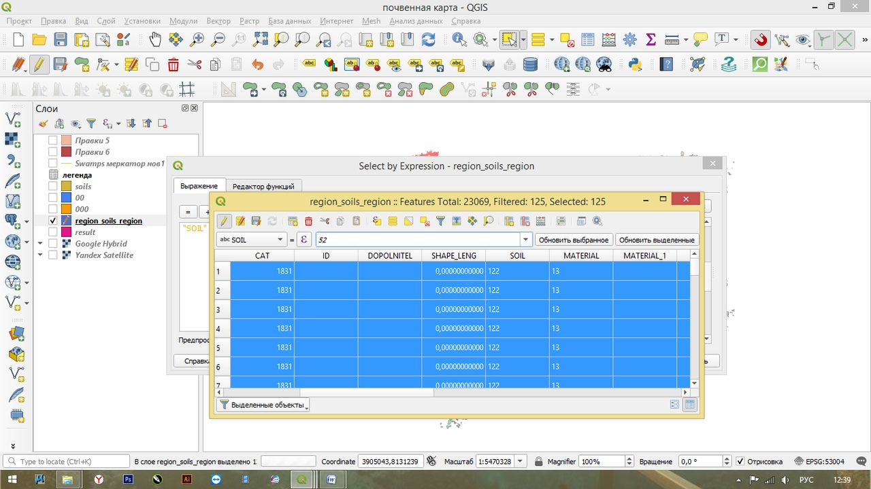
Рис. 15. Замена антропогенно измененной почвы на естественную дерново-элювиально-метаморфическую глееватую.
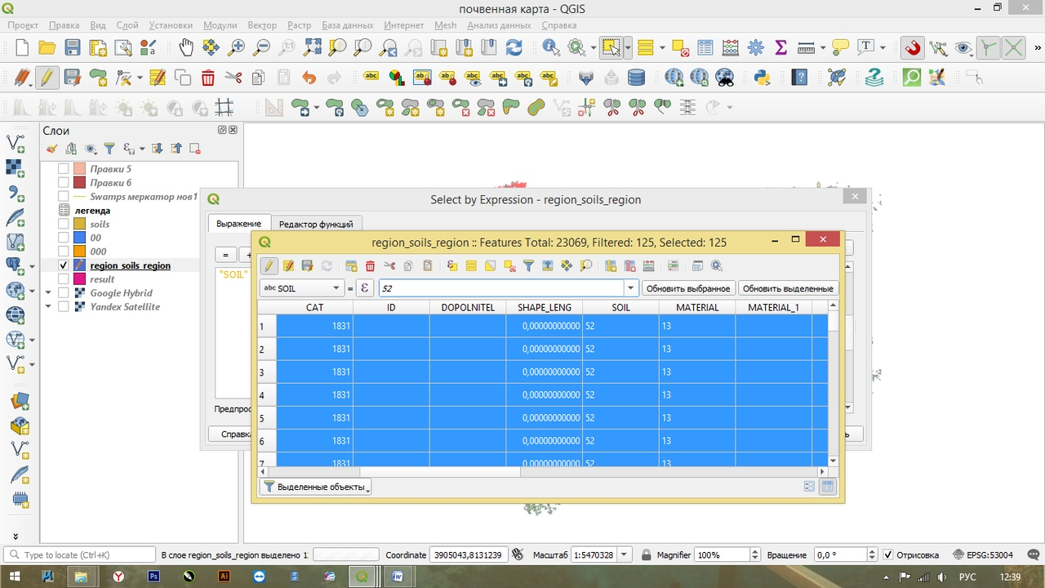
Рис. 16. Замена выполнена.
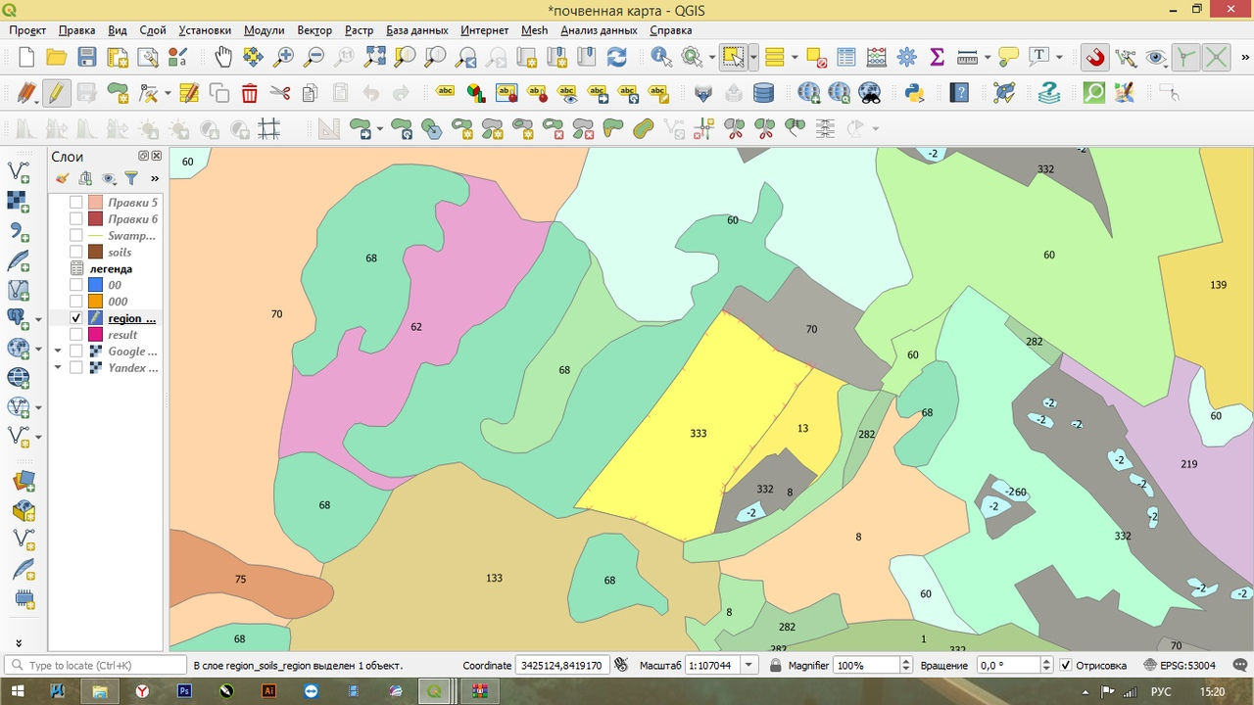
Рис. 17. Почва до редактирования.
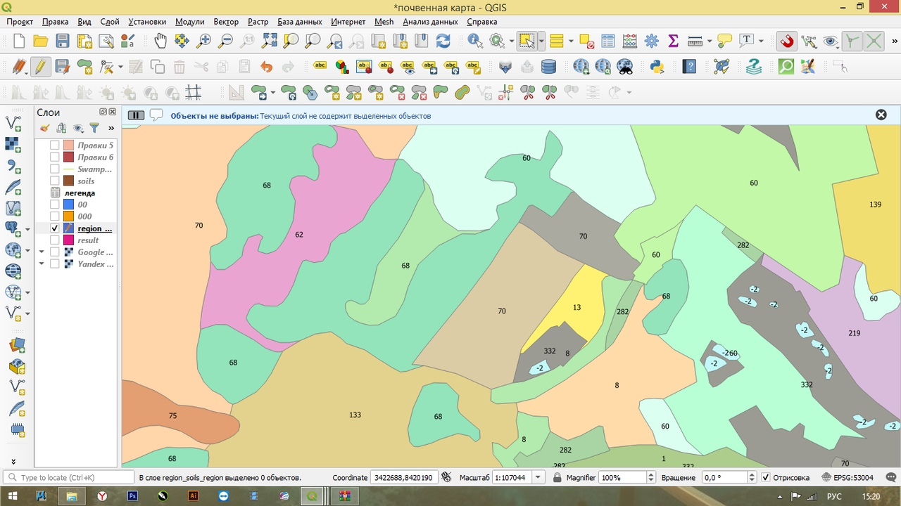
Рис. 18. Почва после редактирования.
Так как при создании карты реконструкции мы учитывали, что антропогенная трансформация почв зависит от строения исходных почв, то были и такие случаи, когда мы одну антропогенно-измененную почву относили к нескольким естественным почвам. Таким способом мы относили агрозем структурно-метаморфический. Те контура данной почвы, которые находились рядом с глинтом, мы относили к бурозему типичному, а те контура, рядом с которыми не было глинта, относили к дерново-элювиально-метаморфической глееватой естественной почве.
При анализе почвенной карты можно понять, что на территории области встречается большое количество различных СПП, компонентами которых является антропогенно-преобразованные почвы, антропогенные почвы и напочвенные образования. При создании карты реконструкции все современные почвенные комбинации в антропогенно-преобразованных ландшафтах области преобразовали на несколько групп:
- Контура почвенных комбинаций и почв с измененными свойствами, но без изменения строения почвенного профиля.
- Контура почвенных комбинаций и почв, с незначительными изменениями строения почвенного профиля. По морфологии и свойствам, можно установить классификационную принадлежность естественных почв до уровня подтипа и типа
- Контура почв, в которых компонентами почвенного покрова являются почвы со значительно преобразованным почвенным профилем. В этом случае, можно установить классификационное положение естественной почвы только до уровня отдела. Для уточнения классификационного положения до уровня типа необходимо провести анализ факторов почвообразования.
- Контура, содержащие в своем составе не почвенные образования, сформировавшиеся на месте уничтоженных почв. Классификационное положение таких почв, возможно, восстановить исключительно по сохранившимся факторам почвообразования: рельефу, почвообразующей породе, гидрологическому режиму территории и данных об истории освоения.
К первой группе относятся следующие типы и подтипы почв.
• Почвы, загрязненные выбросами автотранспорта и промышленных предприятий. Являются компонентами магистральных типов СПП (вдоль автомагистралей, железных дорог, нефте и газопроводов) или как отдельные контура (шлейфы предприятий). Контура загрязненных почв не отражены на ЦПК, так как занимают небольшие площади. Учет площадей этих почв проводился только на ключевых участках, при реконструкции ареалы этих почв не дали значимых изменений в почвенном покрове.
• Окисленно-глеевые подтипы почв в типах естественных. Контура окисленноглеевых почв широко распространены на территории области и выделены на современной карте на территориях под лесной растительностью с измененным в результате осушения гидрологическим режимом. Характерны для мелиоративно-лесных СПП (комбинации естественных избыточно переувлажненных и болотных почв с их окисленно-глеевыми подтипами). При реконструкции почвенного покрова ареалы этих почв значительно увеличивают площади естественных гидроморфных почв.
• Почвы с измененными физическими свойствами и почвы под свалками. Формируются на территориях с рекреационно-лесными СПП (комбинации естественных почв с почвами с переуплотненным горизонтом) и магистральными СПП. Контура данных почв имеют малую площадь, в заданном масштабе не отражены на ЦПК, и таким образом не учитывались при реконструкции почвенного покрова территории.
Ко второй группе относятся следующие типы и подтипы почв.
• Турбированные, абрадированные и стратифицированные подтипы в типах естественных почв. Занимают значительные площади на территориях с техногенно-лесными СПП, образующихся при проведении рубок леса, противопожарных или осушительных мероприятий и работе тяжелой техники в лесных массивах, а также являются компонентами в рекреационно-лесных СПП и парковых СПП. Различные типы техногенно-лесных СПП (мелиоративно-лесные СПП (комбинации естественных избыточно переувлажненных почв с линейными ареалами стратифицированных почв), противопожарные СПП (комбинации подбуров и подзолов с линейными ареалами турбированных, абрадированных и стратифицированных подтипов и абраземов), лесозаготовительные СПП (комбинации естественных почв с турбированными вариантами) встречаются во всех лесных ландшафтах области. Несмотря на разнообразие компонентного состава, неоднородности и сложности естественного почвенного покрова различных ландшафтов Ленинградской области, нарушения при этом типе воздействия однотипны. В результате работы тяжелой техники нарушается только часть почвенного профиля на ограниченных площадях, поэтому при реконструкции почвенного покрова по морфологическому строению и свойствам антропогенно-преобразованной почвы и примыкающих ненарушенных контуров почв возможно установить классификационное положение естественных почв до уровня типа.
• Агроестественные типы в отделах естественных почв, в которых помимо срединного горизонта сохранен элювиальный или подзолистый горизонт, широко развиты на территориях с агрогеннно-и постагрогенно-лесными типами СПП. Они выявлены в различных ландшафтах области, как правило, в районах отдаленных от мегаполиса. Контуры представляют собой комбинации естественных лесных почв с небольшими по площади ареалами окультуренных (агрородерновоподзолистые, агродерново-подзолы, агродерново-элювиально метаморфические) и постагрогенных почв. Сохранившиеся элювиальные или подзолистые горизонты позволяют с большой точностью реконструировать естественный почвенный покров.
К третьей группе отнесены почвы со значительным преобразованием профиля.
• Агроземы, являющиеся фоновыми почвами в агропроизводственных и агромелиоративных типах СПП (комбинации агроземов альфегумусовых или текстурно-дифференцированных). Так как агроземы утрачивают признаки, позволяющие идентифицировать ее исходную типовую принадлежность, классифицировать бывшую естественную почву по сохранившимся морфологическим признакам возможно только до уровня отдела. При реконструкции почвенных контуров в этом случае обязательно учитывался генетический тип отложений, положение почв в рельефе и гидрологический режим территории. Агроземы в наибольшей степени повлияли на структуры компонентного состава почвенного покрова области.
• Стратоземы, абраземы, торфоземы. При реконструкции почвенных контуров учитываются сохранившиеся морфологические признаки, факторы почвообразования и история освоения территории. Площадь этих почв в масштабах области незначительна
К четвертой группе относятся комбинации с непочвенными образованиями и созданными человеком интродуцированными почвами. Такие контура приурочены к урбанизированным и промышленным территориям. Так как естественные почвы полностью уничтожены восстановить границы контуров естественных почв и их классификационную принадлежность возможно исключительно по факторам почвообразования.
Функции почв
Карта выполнялась для того, чтобы проведя ее анализ можно было понять какой почвенный покров был на территории Ленинградской области до антропогенного периода и на сколько почва утратила свои функции до наших дней.
Среди многочисленных функций почв можно выделить: физические, химические, биологические, физико-химические (Национальный атлас почв Российской Федерации, 2011). Сочетание различных функций почвы играет незаменимую экосистемную роль в сохранении воспроизводства жизни на Земле. В числе множества экологических функций особое значение имеет функция почвы как уникальной среды обитания всего живого. По данным генетиков, 92% всех известных видов растений и животных живут в почве или на почве. Это объясняется тем, что вода, воздух, твердые вещества, батареи находятся в почве одновременно.
Следующая важнейшая функция почвы - ее биологическая продуктивность. Годовая биологическая продуктивность фитомассы зеленых насаждений оценивается в 71,54 млрд. Тонн, а также намного выше, чем биологическая продуктивность океана.
Третья важная экологическая функция почвы - их роль как связующего звена между биологическим и геологическим круговоротом веществ на суше. В земном покрове земли наряду с растительным покровом используются химические элементы в биологическом цикле в почвенно-растительной системе.
По словам В.И. Вернадского «мы обычно не учитываем и не представляем себе то огромное значение, которое имеет в жизни и химических реакциях океана почвенный покров нашей суши. Почва и морская вода химически и генетически связаны». Это гидрологическая функция почв. Осуществляет преобразование атмосферной влаги на ее пути с суши в океан.
Сама по себе естественная почва выполняет 100 % всех своих функций, но подвергаясь изменениям, таким как распашка, культивирование и другие, почва постепенно утрачивает способность выполнять свои функции. И масштаб потерь зависит от степени антропогенного воздействия на почву. С помощью карты реконструкции можно провести анализ и посчитать какое количество функций утратила почва Ленинградской области.
Выводы на основе карты реконструкции
После подсчета площадей контуров естественных почв по ЦПК реконструкции, отражающей состояние почвенного покрова области на до антропогенный период, были выявлены следующие значимые изменения по сравнению с ЦПК современного состояния почв.
Значительно увеличилась площадь подбуров иллювиально-железистых за счет прибавления к ним контуров турбированных почв и комбинаций подбуров с непочвенными образованиями.
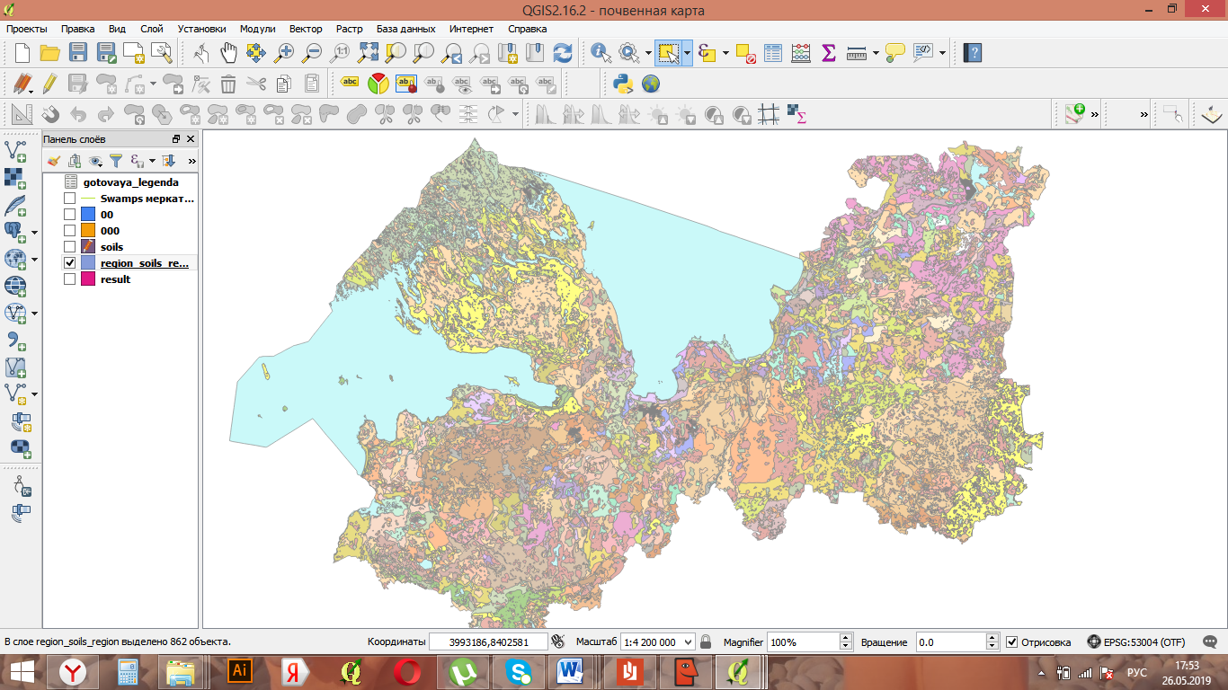
Рис. 19.Жёлтым цветом выделен подбур иллювиально-железистый на карте реконструкции
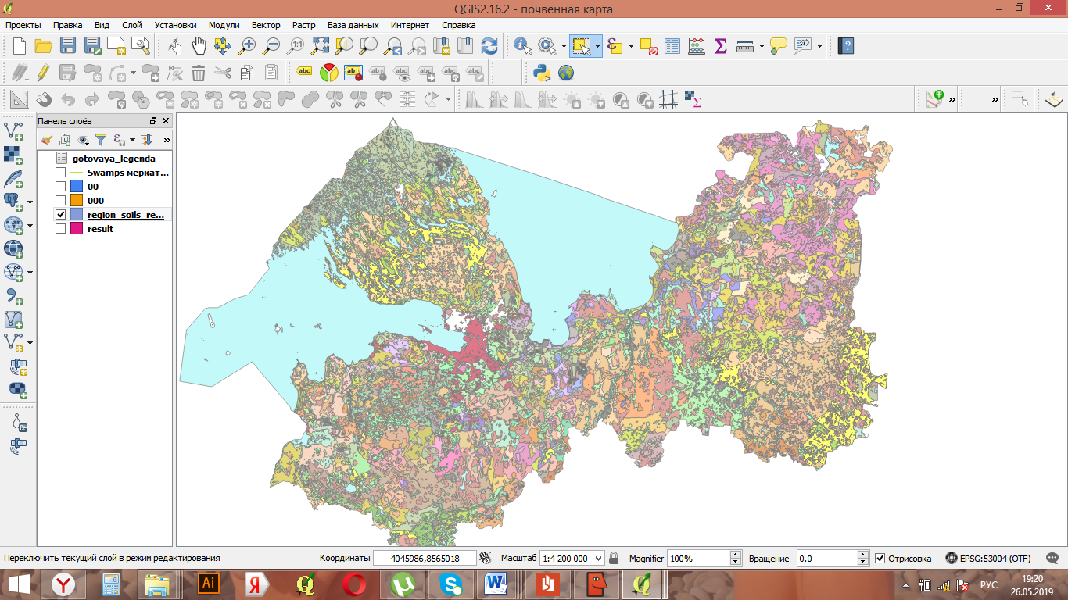
Рис. 20.Жёлтым цветом выделен подбур иллювиально-железистый на современной почвенной карте.
• Более чем на треть увеличилась площадь автоморфных подзолов (иллювиально-железистых). Это увеличение произошло в результате прибавления площади контуров с турбированными подтипами (215 км кв), агроземов альфегумусовых (1326 км кв), агродерново-подзолов (1110 км кв) и комбинаций подзолов с НПО (750 км кв).
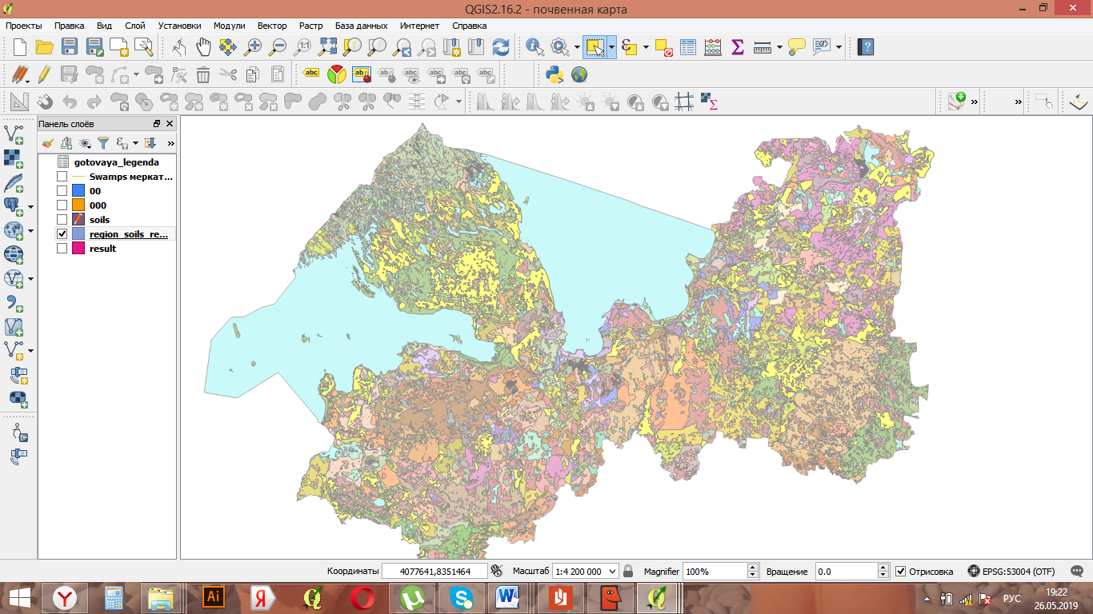
Рис. 21.Жёлтым цветом выделен подзол иллювиально-железистый на карте реконструкции.
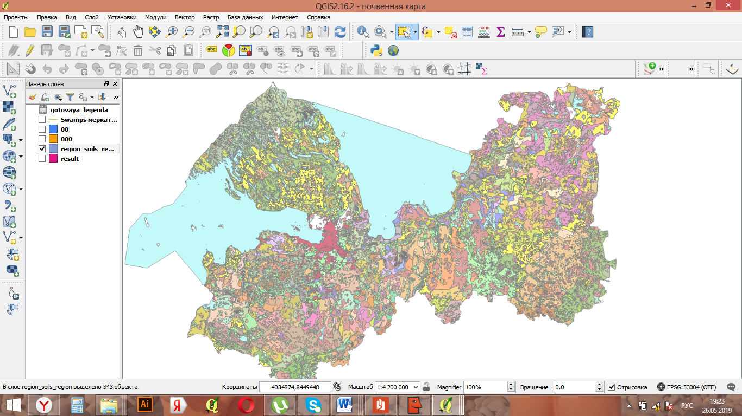
Рис. 22.Жёлтым цветом выделен подзол иллювиально-железистый на современной почвенной карте.
• Значительно увеличилась площадь подзолов глеевых. Если за счет контуров турбированных подзолов глеевых увеличение произошло всего на 0.5 км кв, то за счет агроземов альфегумусовых окисленно-глеевых и агродерново-подзолов окисленно-глеевых площадь гидроморфных подзолов возросла в десятки раз. Примечательно, что практически нет комбинаций подзолов глеевых с НПО, а площадь ареалов агроземов окисленно-глеевых с НПО весьма значительно увеличилась (около 300 км кв.).
• В 10 раз увеличилась площадь торфяно-подзолов глеевых и торфяно-глееземов за счет прибавления ареалов осушенных лесных массивов. Подобное наблюдается и с контурами торфяно-подзолистых глеевых почв, площадь которых при реконструкции почвенного покрова увеличилась с 46 км кв до 143 км кв.
• Автоморфные подзолистые и дерново-подзолистые почвы в процессе использования человеком активно вовлекались в с/х производство, что отразилось в увеличении площадей (более чем в 3 раза) контуров этих почв при реконструкции за счет вливания в них контуров агроземов и агродерново-подзолистых почв
• Площади глеевых дерново-подзолистых и дерново-элювиально-метаморфических почв увеличились за счет подобных процессов в несколько раз, например дерново-подзолистые глеевые с 158 км кв до 729 км кв
• На карте реконструкции на 1500 км кв увеличилась площадь верховых болот, которые использовались для торфоразработки и последующей рекультивации.
• Площадь эутрофных почв низинных болот, которые активно осваивались в сельском хозяйстве, значительно возросла с 710 км кв до 1378 км кв.
• Площадь аллювиальных почв, которая активно использовалась в сельском хозяйстве на карте реконструкции почвенного покрова увеличилась более чем в 10 раз
- Значительно увеличилась площадь бурозема темного типичного.
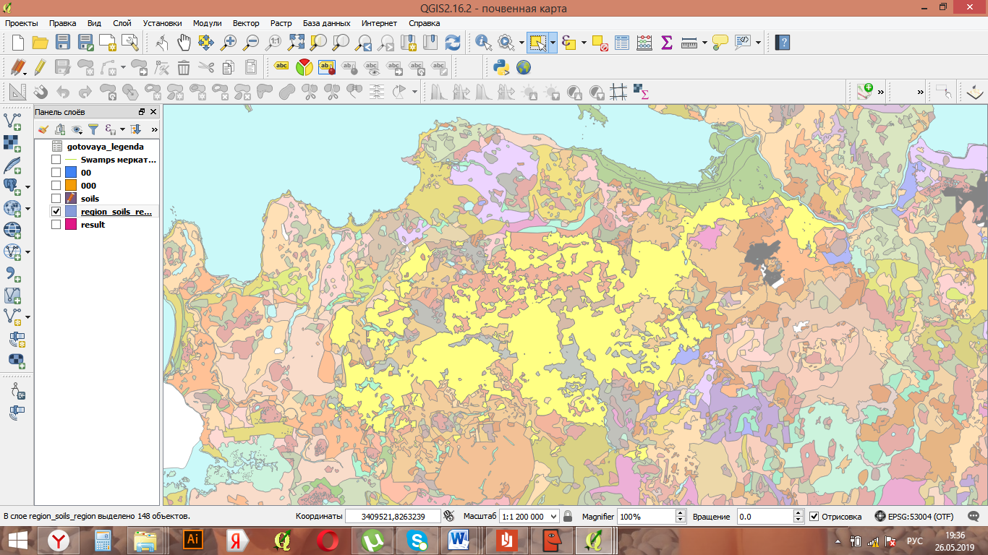
Рис. 23.Жёлтым цветом на фрагменте показан бурозем темный типичный на карте реконструкции.
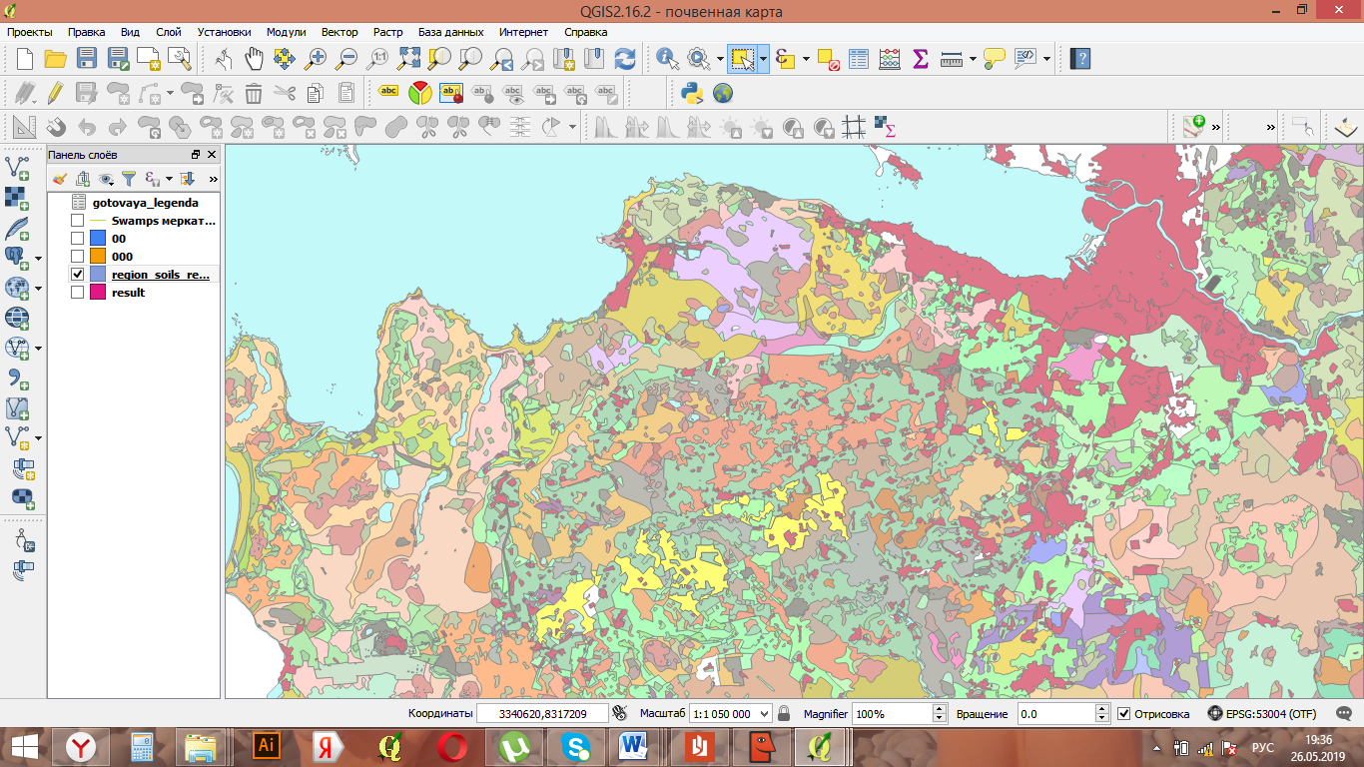
Рис. 24.Жёлтым цветом на фрагменте показан бурозем темный типичный на современной почвенной карте.

Таким образом, создание цифровой почвенной карты реконструированного естественного почвенного покрова выявило значительно большую ёмкость экологического потенциала почв области до активного антропогенного воздействия.
Оформление карты реконструкции проводилось в программе QGis. Компановка карты - это размещение самого изображения карты, названия карты, легенды, врезок и других данных внутри карты и на полях карты. Макет считается успешным, если все элементы карты размещены целесообразно, достаточно компактно, то есть пространство карты рационально организовано, а изображение визуально сбалансировано. В компоновке учитываются: проекция карты, форма изображения территории, ее ориентировка внутри рамки, размер легенды, дополнительные графики и диаграммы.
Самым важным элементом любой карты является легенда, то есть система символов, используемых на ней, и пояснения к ним. На большинстве тематических карт обозначения не унифицированы, поэтому легенда размещается на листе самой карты. Содержит объяснения, интерпретацию признаков, отражает логические основы и иерархическую координацию отображаемых явлений. Последовательность символов, их взаимное подчинение в легенде, подбор цветов, штриховых элементов и шрифтов - все это подчиняется логике классификации изображаемого объекта или процесса.
В нашем случае размещение карты зависело от расположения и вытянутости территории, Ленинградская область вытянута с запада на восток, поэтому расположение карты выбираем горизонтальное. Название было размещено в верхней части листа. Легенду было решено разместить в левой части (естественные почвы) и внизу (комбинации почв). Таким образом, было достигнуто рациональное размещение всех элементов карты и с точки зрения расположения карта не перегружена с какой-либо стороны листа.
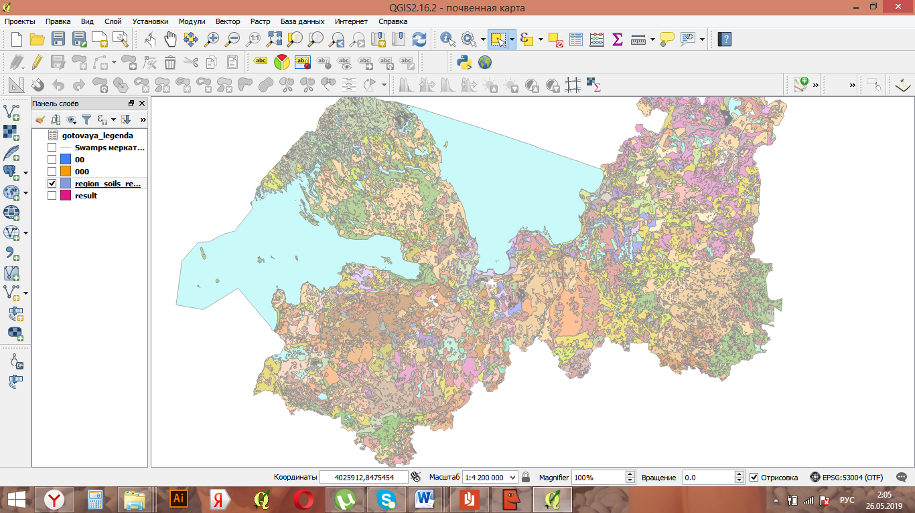
Рис. 25. Карта реконструкции почвенного покрова Ленинградской области до антропогенного периода.
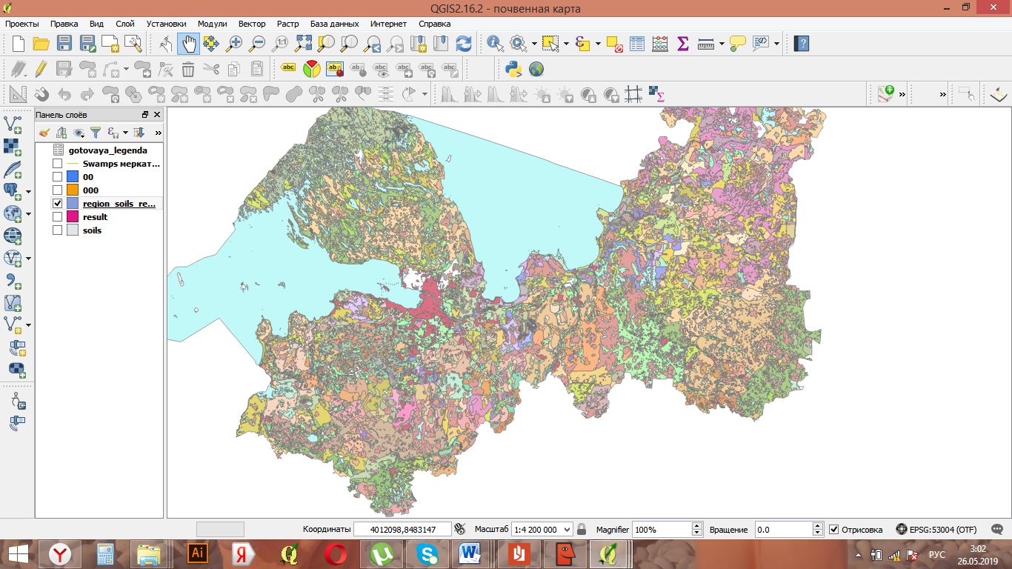
Рис. 26. Современная почвенная карта Ленинградской области.
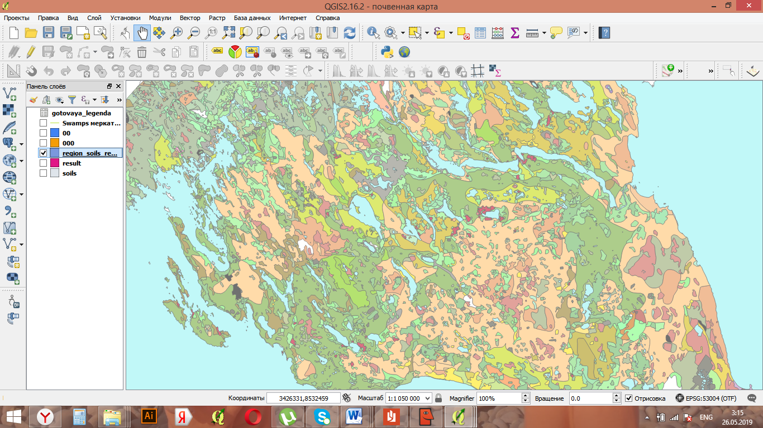
Рис. 27. Фрагмент современной почвенной карты Ленинградской области.( Карельский перешеек)
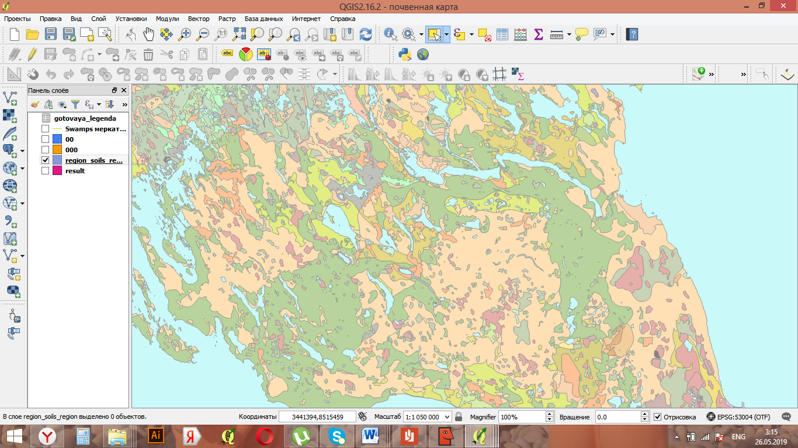
Рис. 28.Фрагмент карты реконструкции Ленинградской области.( Карельский перешеек)

Заключение
Реконструкция почвенного покрова Ленинградской области была создана на основе ЦПК Ленинградской области в масштабе 1: 200 000. Все антропогено-измененные почвы были переведены в естественные почвы того же типа путем анализа ландшафта. Преобразовали все почвы с НПО. Произвели подсчет площадей и провели анализ между двумя картами: современной ЦПК Ленинградской области и картой реконструкции Ленинградской области.
В ходе анализа выяснили, что сильно увеличилась площадь подбуров иллювиально-железистых почв за счет контуров турбированных почв и комбинаций подбуров с непочвенными образованиями. Также выяснилось, что на период до антропогенного воздействия человека на почву, сама почва обладала значительной ёмкостью экологического потенциала и полностью выполняла свои функции.
Разработана концепция исследования и выявлены тренды изменения экологического и агроэкологического потенциалов почв в результате естественной эволюции и антропогенного воздействия в период с первого тысячелетия. Выделены 4 периода по характеру, интенсивности и масштабам изменения почв под влиянием хозяйственной деятельности человека.

Список литературы

Монографии:
1.Адрианов Б.В. Земледелие наших предков. М.: Наука, 1978
2.Апарин Б.Ф. Почвоведение: учебник для образоват. учреждений сред. проф. образования. — М. : Издательский центр «Академия», 2012. — 256 с.
3.Афанасьев Я.Н. Почвоведение и агрохимия. Минск: (избр. тр.) / Я.Н. Афанасьев; АН БССР, Белорус. фил. Всесоюз. о-ва почвоведов; отв. ред. Т.Н. Кулаковская. – Минск: Наука и техника, 1977. – 256 с.
4.Белицина Г.Д., ВасильевскаяВ.Д., Гришина Л.А., Евдокимова Т.И., Зборищук Н.Г., Иванов В.В. Почвоведение. Учеб. для ун-тов. В 2 ч./Под П65 ред. В. А. Ковды, Б. Г. Розанова. Ч. 1. Почва и почвообразование/Г. Д. Белицина, В. Д. Васильевская, Л. А. Гришина и др. — М.: Высш. шк., 1988. — 400 с : ил
5.Глинка К.К. Послетретичные образования и почвы Псковской, Новгородской и Смоленской губернии, Варшава, 1902.
6. Докучаев В.В. Избранные труды М. : изд-во АН СССР, 1949. - 646 с.

7.Егоров В.В., Фридланд В.М., Иванова Е.Н., Розов Н.Н. и др. Классификация и диагностика почв СССР. Издательство: Колос, 1977 г.
8.Качинский Н.А. Агрономия и почвоведение в Московском университете за 200 лет.М.: изд – во Моск. ун-та, 1970. - 79 с. : ил.; 26 см.
9. Крупеников И.А. История почвоведения (от времени его зарождения до раших дней) М: Наука, 1981.
10.Национальный атлас почв Российской Федерации. Под общ. ред. чл.-корр. РАН С.А. Шобы. М.: Астрель, 2011. 632 с.
11.Почвоведение. Учеб. для ун-тов. В 2 ч./Под П65 ред. В. А. Ковды, Б. Г. Розанова. Ч. 1. Почва и почвообразование/Г. Д. Белицина, В. Д. Васильевская, Л. А. Гришина и др. — М.: Высш. шк., 1988. — 400 с : ил.
12.Раствора О.Г., Г.А. Касаткина, Федорова Н.Н. Методические указания по полевому описанию почв. Изд-во СПбГУ, 2002.-50 с.
13.Самофалова, И.А. Современные проблемы классификации почв: учебное пособие. / И.А. Самофалова; М-во с.-х. РФ, ФГБОУ ВПО Пермская ГСХА. – Пермь: Изд-во ФГБОУ ВПО Пермская ГСХА, 2012. – 175 с.
14.Шишов Л.Л., Тонконогов В.Д., Лебедева И.И., Герасимова М.И. Классификация и диагностика почв России (2004 г.) Под редакцией академика РАН Г.В. Добровольского. Издательство «Ойкумена», Смоленск.
15. Апарин, Б. Эволюция почв и почвенного покрова мелиорированных земель / Б. Ф. Апарин, Е. Ю. Сухачева ; Санкт-Петербургский гос. ун-т. - Санкт-Петербург : Изд-во Санкт-Петербургского ун-та, 2009. - 265 с.
Статьи в сборниках:
1.Бирина Ф.Г. Влияние оглеения на состав илистой фракции дерново-подзолистых почв // Бюллетень Почв ин-та им. В.В. Докучаева. 1981. Вып.26.
Ресурсы сети Интернет:

1.Докучаев В.В.-основатель генетического почвоведения. История развития почвоведения. [электронный ресурс]/ http://studbooks.net/
2.Информационно-справочная система по классификации почв России электронный ресурс / http://infosoil.ru/
3.История изучения черноземов. [электронный ресурс] / http://big-archive.ru/
4.Почвенные карты [электронный ресурс] / https://studopedia.org/
Фондовые материалы:
1.Ризположенский Р.В. О почвенных исследованиях, произведенных в С.-Петербургском, Петергофском, Царскосельском и Лужском уездах С.-Петербургской губернии в 1905 г. Казань, 1905 (библиотека МГУ)
2.Хантулев А.А. , Гагарина Э.И., Матинян Н.Н., Счастная Л.С. Бурые лесные и буропсевдоподзолистые почвы Ленинградской, Псковской и Новгородской областей // Буроземнообразование и псевдооподзоливание в почвах Русской равнины. М., 1974.
3.Хантулев А.А. , Карнаухова Е.В. Почвенные фонды Опочецкого района // Сельское хозяйство Северо-Западной зоны. 1961, N 8
Статьи в журналах:
1.Суханов П.А., Якушев В.В., Конев А.В., Матвиенко Д.А. Региональный мониторинг земель сельскохозяйственного назначения на основе сети стационарных полигонов. Агрохимический вестник. 2011. №3. – С.14-16.
2.Сухачева Е.Ю., Апарин Б.Ф., Андреева Т.А., Лазарева М.А. Санкт-Петербургский государственный университет, ФГБНУ ЦМП им. В.В. Докучаева, Санкт-Петербург, «Принципы создания цифровой среднемасштабной почвенной карты Ленинградской области как основы для разработки региональной политики по рациональному использованию почвенных ресурсов».
Приложение 1.
Классификация почв В.В. Докучаева 1886 г.
По способу залегания | По способу происхождения | По климатическим полосам (и по гумусу) | По цеолитной глине
А. Нормальные | I класс Растительно-наземные | 1. Светло-серые северные | Песчаная  Супесчаная Суглинистая  Глинистая
 |  | 2. Серые переходные
 |  | 3. Чернозёмные
 |  | 4. Каштановые переходные
 |  | 5. Южно-бурые солонцеватые: первичные, вторичные, периодически размывные, сусликовые
 | II класс Сухопутно-болотные | 6. Почвы чернораменей
 |  | 7. Почвы луговые
 | III класс Болотные (почвы in potential) | 8. Тундровые
 |  | 9. Торфяники
 |  | 10. Мокрые плавни и др.
В. Переходные | IV класс Перемытые
 | V класс Наземнонаносные
С. Анормальные | VI класс Почвы наносные

